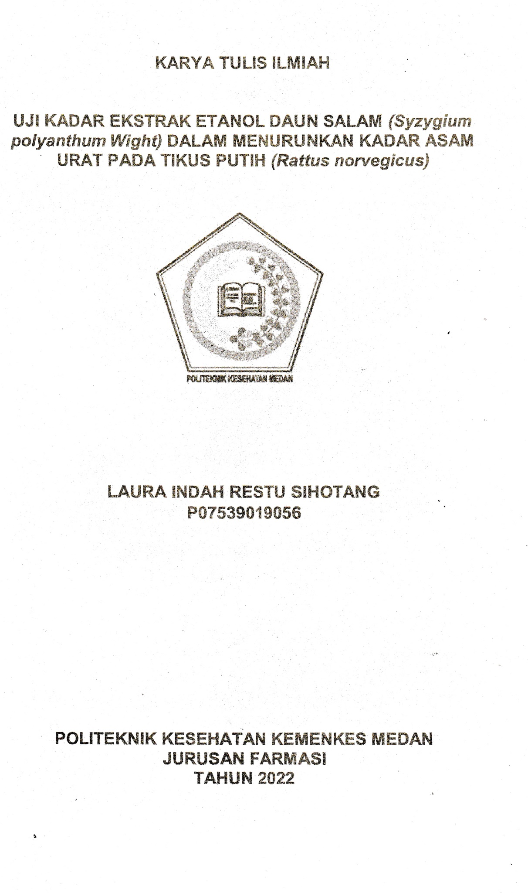

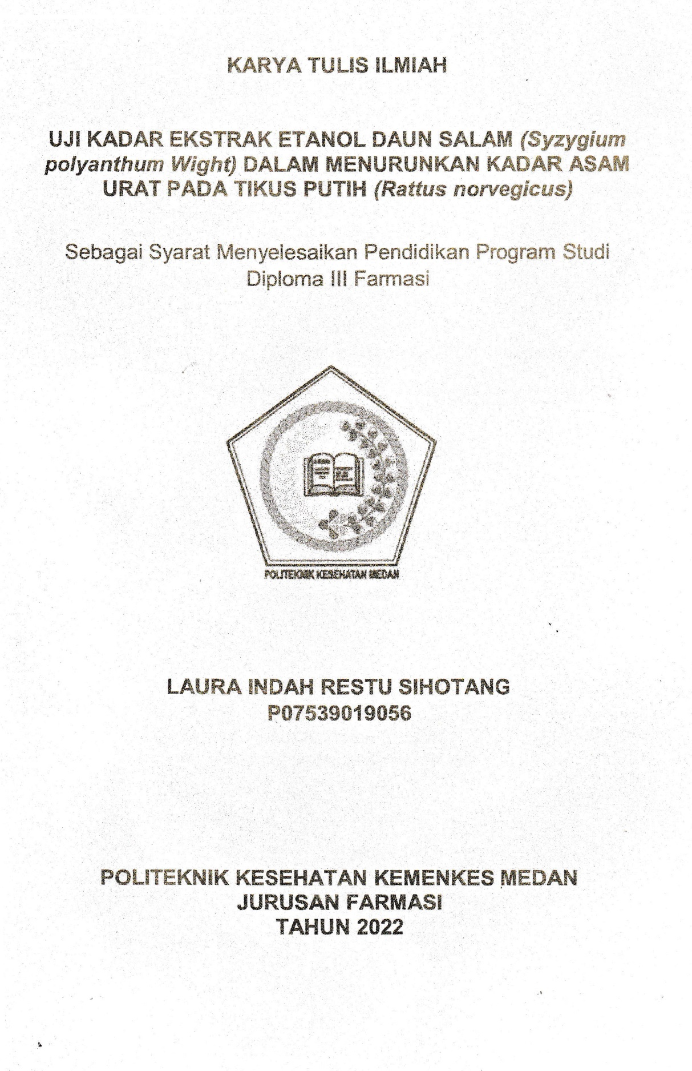

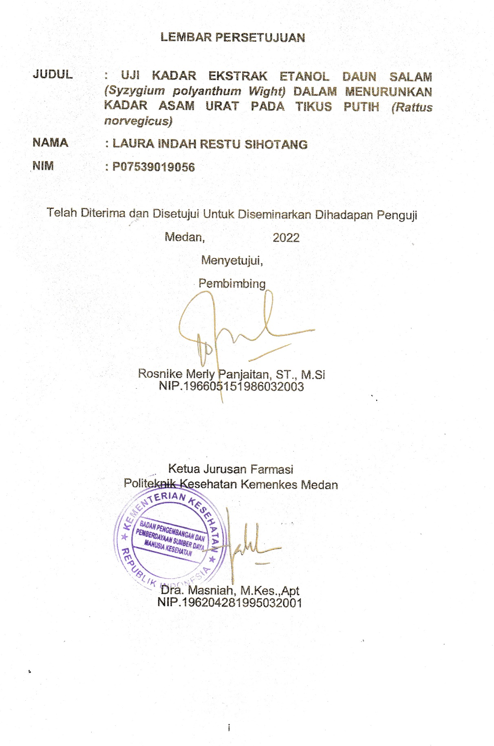

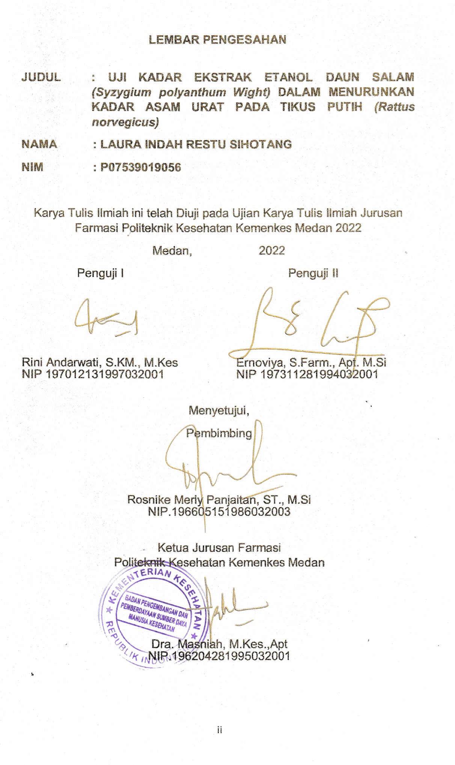

# **SURAT PERNYATAAN**

**UJI KADAR EKSTRAK ETANOL DAUN SALAM *(Syzygium polyanthum Wight)* DALAM MENURUNKAN KADAR ASAM URAT PADA TIKUS PUTIH (*Rattus novergicus)***

Dengan ini saya menyatakan bahwa Karya Tulis Ilmiah ini belum pernah diajukan pada Perguruan Tinggi, dan sepanjang pengetahuan saya juga tidak terdapat karya atau pendapat yang pernah ditulis atau diterbitkan oleh orang lain, kecuali yang secara tertulis diacu dalam naskah ini.

Medan, 2022

LAURA INDAH RESTU SIHOTANG

NIM P07539019056

POLITEKNIK KESEHATAN KEMENKES MEDAN

JURUSAN FARMASI

KTI, JUNI 2022

LAURA INDAH RESTU SIHOTANG

**UJI KADAR EKSTRAK ETANOL DAUN SALAM *(Syzygium polyanthum Wight)* DALAM MENURUNKAN KADAR ASAM URAT PADA TIKUS PUTIH *(Rattus novergicus)***

xi + 50 halaman, 3 tabel, 7 gambar, 4 grafik, 12 lampiran.

**ABSTRAK**

Asam urat masih menjadi masalah utama dalam dunia kesehatan, dibuktikan dari berbagai kasus komplikasi dari penyakit asam urat ini seperti gagal ginjal, batu ginjal dan lain-lain masih cukup tinggi. Hal ini dipengaruhi oleh kurangnya kesadaran masyarakat yang kurang memperhatikan kesehatannya seperti masih banyaknya masyarakat yang mengonsumsi makanan tanpa memperhatikan kandungan dari makanan tersebut. Tujuan penelitian ini untuk mengetahui kadar ekstrak etanol daun salam dalam menurunkan kadar asam urat dan untuk mengetahui kadar ekstrak etanol daun salam dapat menurunkan kadar asam urat pada tikus putih.

Metode penelitian yang digunakan adalah eksperimental yang dilakukan di Laboratorium Farmakologi Jurusan Farmasi Poltekkes Medan. Tahap penelitian dimulai dari pembuatan maserasi, aklimatisasi tikus putih, ekstraksi, induksi hati ayam, dan uji esktrak etanol daun salam pada tikus putih.

Hasil dalam penelitian ini menunjukkan pengukuran kadar asam urat pada tikus putih dilakukan pada menit ke-30 dan menit ke-90 menunjukkan bahwa semua kelompok dosis EEDS dan kelompok pembanding sudah menunjukkan penurunan kadar asam urat darah secara signifikan dibandingkan dengan kelompok kontrol positif. Dari itu juga dapat diketahui bahwa kelompok pembanding (allopurinol) menunjukkan potensi yang paling besar sebagai agen penurunan kadar asam urat dibandingkan dengan kelompok dosis EEDS.

Pemberian ekstrak etanol daun salam dapat menurunkan kadar asam urat pada tikus putih. Pemberian ekstrak etanol daun salam dengan konsentrasi 40%, 60%, 80% secara oral pada tikus putih dapat menurunkan kadar asam urat, namun konsentrasi yang mendekati dengan kelompok pembanding adalah konsentrasi 80%.

Kata Kunci : Daun Salam, Asam Urat, Tikus Putih, Konsentrasi, Allopurinol

Daftar Bacaan : 17 (2012 - 2022)

**MEDAN HEALTH POLYTECHNICS OF MINISTRY OF HEALTH**

**PHARMACY DEPARTMENT**

**SCIENTIFIC PAPER, JUNE 2022**

**LAURA INDAH RESTU SIHOTANG**

**TEST OF ETHANOL EXTRACT OF BAY LEAF (Syzygium polyanthum Wight) TO REDUCE URIC ACID LEVELS IN WHITE RATS (Rattus novergicus)**

**xi + 50 pages, 3 tables, 7 pictures, 4 charts, 12 appendices.**

**ABSTRACT**

Gout is a major problem in the world of health, as evidenced by the incidence of various cases of complications from gout, such as kidney failure, kidney stones and others. This is influenced by the lack of public awareness of health, such as consuming food without paying attention to the content of the food. The purpose of this study was to determine the effect and concentration of ethanol extract of bay leaves in reducing uric acid levels in white rats.

This research is an experimental study, conducted at the Pharmacology Laboratory of Pharmacy Department of Poltekkes Medan, covering the manufacture of maceration, acclimatization of white rats, extraction, induction of chicken liver, and testing of ethanol extract of bay leaf on white rats.

Through the results of the study, it is known that all dose groups of ethanol extract of bay leaves and the comparison group have shown a significant decrease in uric acid levels, compared to the positive control group in measuring uric acid levels at the 30th minute and 90th minute.

It is also known that the comparison group (allopurinol) showed the greatest potential as an agent for reducing uric acid levels compared to the dose group of ethanol extract of bay leaves. Ethanol extract of bay leaves with concentrations of 40%, 60%, 80% orally can reduce uric acid levels in white rats, but the concentration that is close to the comparison group is 80%.

Keywords : Bay Leaf, Uric Acid, White Rat, Concentration, Allopurinol

References : 17 (2012 - 2022)

# **KATA PENGANTAR**

Puji syukur penulis panjatkan kepada Tuhan Yang Maha Esa atas berkat dan rahmat-Nya penulis dapat menyelesaikan penelitian dan penulisan Karya Tulis Ilmiah yang berjudul **“UJI KADAR EKSTRAK ETANOL DAUN SALAM *(Syzygium polyanthum Wight)* DALAM MENURUNKAN KADAR ASAM URAT PADA TIKUS PUTIH *(Rattus norvegicus)*”**

Karya Tulis Ilmiah ini disusun untuk memenuhi persyaratan dalam menyelesaikan pendidikan Program Diploma III di Jurusan Farmasi Poltekkes Kemenkes Medan, pada penyelesaiannya penulis mendapat banyak bimbingan, saran, bantuan, serta doa dari berbagai pihak. Oleh karena itu, pada kesempatan ini penulis menyampaikan rasa hormat dan rasa terima kasih kepada:

1. Ibu Dra. Ida Nurhayati, M.Kes, selaku Direktur Poltekes Kemenkes Medan.
2. Ibu Dra. Masniah, M.Kes, Apt, selaku ketua jurusan Farmasi Poltekes Kemenkes Medan.
3. Ibu Nadroh Br Sitepu, M.Si, selaku pembimbing akademik penulis selama mengikuti kuliah di jurusan Farmasi Poltekes Kemenkes RI Medan.
4. Ibu Rosnike Merly Panjaitan, S.T., M.Si, selaku pembimbing penulis sekaligus sebagai Ketua Penguji Karya Tulis Ilmiah (KTI) yang selalu memberi masukan dan bimbingan kepada penulis.
5. Ibu Rini Andarwati, S.KM., M.Kes dan Ibu Ernoviya, S.Farm., Apt. M.Si selaku Penguji I dan Penguji II Karya Tulis Ilmiah (KTI) yang telah membimbing serta memberikan masukan kepada penulis.
6. Seluruh dosen dan staf Jurusan Farmasi Poltekes Kemenkes Medan.
7. Teristimewa kepada Orang Tua penulis Ayahanda Sahat Sihotang, S.Pd, Ibunda Serti M. Tampubolon dan kedua Adik penulis Erika Dwiputri Sihotang dan Sherin Pratiwi Sihotang serta seluruh keluarga yang selalu mendukung, memberikan material, dan mendoakan selama ini sehingga penulis dapat menyelesaikan perkuliahan hingga sampai Karya Tulis Ilmiah.
8. Kepada Chica Simbolon, Elly Juliana Hutagalung, Mico Rejeki Aritonang, yang selalu memberikan nasehat, motivasi dan dorongan untuk penulis sehingga dapat menyelesaikan KTI ini.
9. Seluruh teman seperjuangan penulis mahasiswa/i angkatan 2019 di jurusan farmasi Poltekes Kemenkes Medan, penulis mengucapkan terima kasih yang telah banyak memberikan dukungan, kebersamaan, pengalaman yang sangat berharga dan tidak terlupakan.
10. Kepada seluruh pihak yang telah banyak memberikan dukungan yang tidak dapat penulis sebutkan satu persatu.

Penulis menyadari bahwa Karya Tulis Ilmiah ini masih jauh dari kata sempurna. Oleh karena itu, penulis mengharapkan kritik dan saran yang membangun demi kesempurnaan Karya Tulis Ilmiah ini. Akhir kata penulis ucapkan terima kasih dan semoga Karya Tulis Ilmiah ini dapat bermanfaat bagi pembaca.

Medan, 2022

Penulis

LAURA INDAH RESTU SIHOTANG

P07539019056

# **DAFTAR ISI**

**LEMBAR PERSETUJUAN** i

**LEMBAR PENGESAHAN** ii

**SURAT PERNYATAAN** iii

**ABSTRAK** iv

**ABSTRACT** v

**KATA PENGANTAR** vi

**DAFTAR ISI** viii

**DAFTAR GAMBAR** xi

**DAFTAR TABEL** xii

**DAFTAR LAMPIRAN** xiii

**BAB I PENDAHULUAN** 1

1.1. Latar Belakang 1

1.2. Rumusan Masalah 3

1.3. Tujuan Penelitian 3

1.3.1 Tujuan Umum 3

1.3.2 Tujuan Khusus 3

1.4. Manfaat Penelitian 4

**BAB II TINJAUAN PUSTAKA** 5

2.1. Asam Urat 5

2.1.1. Pengertian Asam Urat 5

2.1.2. Klasifikasi Asam Urat 6

2.1.3. Faktor Yang Mempengaruhi Asam Urat 6

2.1.4. Gejala Asam Urat 7

2.1.5. Kadar Asam Urat Normal 7

2.1.6. Jenis Makanan yang Dapat Menyebabkan Asam Urat 8

2.2. Uraian Daun Salam 8

2.2.1. Klasifikasi Daun Salam 9

2.2.2. Morfologi Daun Salam 10

2.2.3. Metabolit Sekunder Daun Salam 10

2.2.4. Nama Lain dan Nama Daerah 13

2.2.5. Kandungan Daun Salam 13

2.2.6. Manfaat Daun Salam 15

2.2.7. Tempat Tumbuh 15

2.3. Bahan Obat yang Digunakan 15

2.3.1. Allopurinol (C5H4N4O) 15

2.4. Maserasi Ekstrak Daun Salam 16

2.5. Tikus Putih *(Rattus novergicus L.)* 17

2.6. Hati Ayam 18

2.7. Kerangka Konsep 18

2.8. Definisi Operasional 19

2.9. Hipotesa 19

**BAB III METODOLOGI PENELITIAN** 20

3.1. Jenis Penelitian dan Desain Penelitian 20

3.2. Lokasi dan Waktu Penelitian 20

3.2.1. Lokasi 20

3.2.2. Waktu 20

3.3. Populasi dan Sampel 20

3.3.1. Populasi 20

3.3.2. Sampel 20

3.4. Hewan Percobaan 21

3.5. Alat dan Bahan 21

3.5.1. Alat 21

3.5.2. Bahan 21

3.6. Pembuatan Sediaan 21

3.6.1. Pembuatan Simplisia 21

3.6.2. Pembuatan Ekstrak Etanol Daun Salam 22

3.6.3. Dosis Ekstrak Etanol Daun Salam 23

3.7. Pembuatan Suspensi CMC 0,5% 23

3.8. Pembuatan Konsentrasi Ekstrak Daun Salam 23

3.9. Dosis Allopurinol 24

3.10. Dosis Hati Ayam 25

3.11. Prosedur Kerja 25

3.12. Analisa Data 26

**BAB IV HASIL DAN PEMBAHASAN** 27

4.1. Hasil 27

4.2. Pembahasan 30

**BAB V KESIMPULAN DAN SARAN** 33

5.1. Kesimpulan 33

5.2. Saran 33

**DAFTAR PUSTAKA** 34

# 

# **DAFTAR GAMBAR**

2.1. Gambar Daun Salam 9

2.2. Kerangka Konsep 18

4.1. Grafik Hasil Pengukuran Asam Urat Pada Tikus Putih 27

4.2. Grafik Uji Anova Kadar Asam Urat Tikus Putih (Hari ke-0) 29

4.3. Grafik Uji Anova Kadar Asam Urat Tikus Putih (Hari ke-7) 29

4.4. Grafik Uji Anova Kadar Asam Urat Tikus Putih (Hari ke-14) 30

4.5. Grafik Uji Anova Kadar Asam Urat Tikus Putih (Hari ke-15) 30

# **DAFTAR TABEL**

2.1. Tabel Makanan yang Menyebabkan Asam Urat 8

2.2. Tabel Hasil Uji fitokimia *Syzygium polyanthum* 13

4.1. Tabel Hasil Pengukuran Asam Urat Pada Tikus Putih 28

# **DAFTAR LAMPIRAN**

Lampiran 1. Tabel Hasil Pengukuran Asam Urat Pada Tikus Putih....................36

Lampiran 2. Pemberian Larutan Uji 37

Lampiran 3. Tabel Volume Maksimal Larutan Sediaan Uji 39

Lampiran 4. Tabel Konversi 40

Lampiran 5. Grafik Kadar Asam Urat Tikus Putih 41

Lampiran 6. Gambar Penelitian 42

Lampiran 7. Pengukuran Kadar Asam Urat Tikus Putih 45

Lampiran 8. Surat Determinasi 46

Lampiran 9. Surat Izin Laboratorium 47

Lampiran 10. Kartu Laporan Pertemuan Bimbingan KTI 48

Lampiran 11. *Ethical Clearance* 49

Lampiran 12. Surat Bebas Laboratorium 50

# **BAB I**

# **PENDAHULUAN**

## **Latar Belakang**

Asam urat masih menjadi masalah utama dalam dunia kesehatan, dibuktikan dari berbagai kasus komplikasi dari penyakit asam urat ini seperti gagal ginjal, batu ginjal dan lain-lain masih cukup tinggi. Hal ini dipengaruhi oleh kurangnya kesadaran masyarakat yang kurang memperhatikan kesehatannya seperti masih banyaknya masyarakat yang mengonsumsi makanan tanpa memperhatikan kandungan dari makanan tersebut. Faktor aktivitas yang berlebihan juga dapat memperburuk dan mendukung adanya komplikasi penyakit asam urat tersebut.(Ibrahim et al., 2018)

Di Indonesia penyakit asam urat telah menduduki urutan kedua setelah osteoarthitis, kemudian hasil riset kesehatan dasar pada tahun 2013 telah menunjukkan bahwa penyakit sendi di Indonesia berdasarkan diagnosis tenaga kesehatan sebesar 11,9% dan diagnosis gejala sebesar 24,7%. WHO mendata penderita sendi di Indonesia mencapai 81% dari populasi, yang pergi ke dokter hanya 24% dan sisanya lebih memilih mengonsumsi obat perada nyeri yang dijual bebas. Angka tersebut menempatkan Indonesia sebagai negara tertinggi menderita gangguan sendi dibandingkan negara lain. Survei kesehatan menunjukkan 35% menderita penyakit asam urat yang terjadi pada pria usia 34 tahun ke atas (Anggraeni, I. 2019). Menurut Profil Kesehatan Kota Medan jumlah penderita asam urat atau gout berjumlah 1.800.000 dari 12.333.974 orang penduduk Sumatera Utara. Hal ini menunjukkan bahwa asam urat masalah utama dalam dunia kesehatan.

Menurut UU No.36 Tahun 2009 tentang kesehatan, yang di maksud dengan obat tradisional adalah bahan atau ramuan bahan yang berupa bahan tumbuhan, bahan hewan, bahan mineral, sediaan sarian (galenik) atau campuran dari bahan tersebut yang secara turun temurun telah digunakan untuk pengobatan dan dapat di terapkan sesuai norma yang berlaku di masyarakat (Menkes RI, 2009).

Umumnya untuk mengatasi penyakit asam urat digunakan obat sintesis yang bekerja dengan cara menghambat pembentukan asam urat melalui penghambatan *enzim xantin oksidase*. Obat ini memiliki efek samping seperti reaksi alergi kulit, nyeri kepala, kerusakan hati, ginjal, gangguan saluran pencernaan seperti mual, dan diare. Mengingat banyak efek samping yang ditimbulkan dari obat-obat sintesis maka muncul kecenderungan dari masyarakat untuk menggunakan tanaman obat tradisional. Keuntungan dari penggunaan obat tradisional adalah efek samping yang relatif kecil dibandingkan dengan obat modern, juga dapat digunakan sebagai senyawa penuntun untuk menemukan obat baru (Hidayah, N. *et al.,* 2018).

Indonesia yang beriklim tropis merupakan negara terbesar kedua di dunia setelah Brazil yang kaya akan keanekaragaman hayati. Di Indonesia tersedia sekitar 30.000 spesies tanaman, di antaranya tanaman obat yang berjumlah sekitar 2.500 jenis. Sebagai negara kepulauan yang terdiri dari berbagai macam suku dari nenek moyang kita dan adat istiadat, masyarakat Indonesia juga menerima warisan keanekaragaman budaya. Hal ini terkait dengan tradisi dalam hal pemanfaatan tanaman obat sehingga tidak heran bila Indonesia juga memiliki beragam pengobatan tradisional. Pengetahuan menggunakan obat tradisional telah diwariskan secara turun temurun dan biasanya didasarkan pada pengalaman, tradisi serta kepercayaan yang ada di masyarakat (Dalimartha, 2013).

Salah satu tanaman tradisional yang digunakan sebagai obat tradisional adalah daun salam *(Syzygium polyanthum Wight.)* yang biasa dimanfaatkan oleh masyarakat Indonesia sebagai pelengkap bumbu dapur juga mempunyai khasiat sebagai obat antara lain sebagai obat asam urat. Daun salam mengandung zat bahan warna, zat samak, dan minyak atsiri yang bersifat antibakteri. Zat *tanin* yang terkandung bersifat menciutkan *(astringent).* Manfaat daun secara tradisional, daun salam digunakan sebagai obat sakit perut, diare, asam urat, stroke, kolestrol tinggi, melancarkan peredaran darah, radang lambung, gatal-gatal, dan kencing manis (Hidayah, N *et al.,* 2018).

Pada penelitian sebelumnya dengan menggunakan fraksi air ekstrak etanol daun salam dosis 210 mg/kg BB dan 420 mg/kg BB, infusa daun salam dosis 2,5 g/kg BB memiliki efek penurunan kadar asam urat yang setara dengan allopurinol 10 mg/kg BB. Hasil penelitian terkait manfaat daun salam yang dilakukan oleh Sriningsih dari BPPT (Badan Pengkajian dan Penerapan Teknologi) tahun 2008. Menemukan bahwa "pada uji praklinik, dosis daun salam 20 mg / 200 gram BB mampu menurunkan kadar asam urat darah yang setara dengan sintetik allopurinol dosis 2.7 mg/kg BB".

Peneltian lainnya juga dengan menggunakan ekstrak air daun salam dosis 50 mg/kg BB, 100 mg/kg BB, dan 200 mg/kg BB memiliki efek penurunan kadar asam urat pada mencit jantan yang di induksi hati ayam dan kalium oksalat yang setara dengan allopurinol. Hasil penelitian ini terkait manfaat daun salam yang dilakukan oleh Nurul Hidayah, dkk dari Jurnal Saintika Volume 18 (1): 24 - 31, 2018. Menemukan bahwa “pada uji efektivitas antihiperurisemia, semua kelompok dosis EADS menunjukkan potensi antihiperurisemia yang tidak berbeda signifikan dengan kelompok pembanding yang digunakan”.

Berdasarkan hal tersebut, maka Penulis tertarik untuk melakukan penelitian tentang “Uji Kadar Ekstrak Etanol Daun Salam *(Syzygium polyanthum Wight)* dalam Menurunkan Kadar Asam Urat pada Tikus Putih *(Rattus norvegicus)*”.



## **Rumusan Masalah**

1. Apakah ekstrak etanol daun salam*(Syzygium polyanthum Wight)* dapat menurunkan kadar asam urat pada tikus putih*(Rattus norvegicus)*?
2. Pada kadar berapakah ekstrak etanol daun salam*(Syzygium polyanthum Wight)* dalam menurunkan kadar asam urat pada tikus*(Rattus norvegicus)*?

## **Tujuan Penelitian**



### Tujuan Umum

Untuk mengetahui kadar ekstrak etanol daun salam dalam menurunkan kadar asam urat.

### 1.3.2 Tujuan Khusus

Untuk mengetahui kadar ekstrak etanol daun salam dapat menurunkan kadar asam urat pada tikus putih.



## **Manfaat Penelitian**

1. Bagi Peneliti

Sebagai media belajar, menambah pengetahuan dan pengalaman selama melakukan penelitian khususnya dibidang Kimia mengenai perbandingan kadar ekstrak etanol dalam menurunkan kadar asam urat.

1. Bagi Masyarakat

Sebagai salah satu sarana informasi untuk memberitahukan kepada masyarakat mengenai manfaat daun salam dalam menurunkan kadar asam urat.

1. Bagi Institusi

Sebagai bahan informasi dan pembanding untuk peneliti yang sama pada masa yang akan datang.

# **BAB II**

# **TINJAUAN PUSTAKA**



## **Asam Urat**



### Pengertian Asam Urat

Asam urat adalah asam berbentuk kristal yang merupakan produk akhir dari metabolisme atau pemecahan purin (bentuk turunan nukleoprotein), yaitu salah satu komponen asam nukleat yang terdapat pada inti sel-sel tubuh. Secara alamiah purin terdapat dalam tubuh dan dijumpai pada makanan dari sel hidup, yaitu makanan dari tanaman (sayur,buah, kacang-kacangan) maupun dari hewan (daging, jeroan, ikan sarden). Setiap orang memiliki asam urat di dalam tubuh, karena pada setiap metabolisme normal dihasilkan asam urat (Jardewi, E. 2017).

Senyawa asam urat memiliki sifat sukar larut dan mudah mengendap jika kadarnya meningkat beberapa miligram saja. Asam urat diekresi melalui ginjal (sebagian besar) dan saluran cerna (sebagian kecil). Kadar asam urat seseorang tergantung usia dan jenis kelamin. (Jardewi, E. 2017).

Asam urat adalah penyakit yang menyerang sendi dan tulang atau jaringan penunjang sekitar sendi. Bagian tubuh yang diserang biasanya persendian pada jari, lutut, pinggul, dan tulang punggung. Keadaan ini biasanya sebagai akibat aktivitas yang berlebihan atau trauma berulang yang dialami pada tulang rawan (kartilago) sendi yang menjadi bantal bagi tulang. Akibatnya, akan terasa nyeri apabila sendi digerakkan.

Asam urat merupakan substansi hasil akhir pemecahan purin atau produk sisa dalam tubuh yang merupakan hasil dari katabolisme purin yang dibantu oleh *enzim guanase* dan *xantin oksidase*. Asam urat ini dibawa ke ginjal melalui aliran darah untuk dikeluarkan bersama urin, jika terjadi gangguan eliminasi asam urat melalui ginjal maka menyebabkan menurunnya sekresi asam urat ke dalam tubuli ginjal, sehingga akan terjadi peningkatan kadar asam urat dalam darah, hal ini merupakan suatu kondisi yang disebut kenaikan kadar asam urat.

Peningkatan kadar asam urat dapat dipengaruhi oleh usia, jenis kelamin, berat badan, konsumsi makanan tinggi purin, konsumsi alkohol, penggunaan obat-obat tertentu, dan gangguan fungsi ginjal. Jenis makanan yang mengandung purin tinggi, seperti jeroan (hati, ginjal, dan paru), udang, kepiting, bayam dan melinjo termasuk jenis makanan yang paling digemari oleh masyarakat Indonesia (Dira dan Harmel, 2014 ; Wahyuningsih et al., 2015). Berdasarkan faktor umur dan jenis kelamin, asam urat cenderung meningkat pada pria yang berumur 30 tahun dan pada wanita yang berumur 50 tahun, sehingga pria lebih berisiko daripada wanita. Hal ini berhubungan dengan adanya *hormon estrogen* pada wanita. Adanya *hormon estrogen* dapat membantu meningkatkan ekskresi asam urat melalui ginjal, sehingga asam urat dalam tubuh dapat dikontrol (Hidayah, N *et al.,* 2018)

### Klasifikasi Asam Urat

1. Asam urat akut

Serangan pertama biasanya terjadi antara umur 40-60 tahun pada laki-laki, dan setelah 60 tahun pada perempuan. Sebelum 25 tahun merupakan bentuk tidak lazim asam urat, yang mungkin merupakan manifestasi adanya gangguan enzimetik spesifik, penyakit ginjal atau penggunaan siklosporin, pada 85-90% kasus. Gejala yang muncul sangat khas, yaitu radang sendi yang sangat akut dan timbul sangat cepat dalam waktu singkat. Pasien tidur tanpa gejala apa pun, kemudian bangun tidur terasa sakit yang hebat dan tidak dapat berjalan. Keluhan berupa nyeri, bengkak, merah dan hangat, disertai keluhan sistemik berupa demam, menggigil dan merasa lelah (Hidayat, 2009).

1. Asam urat kronik

Stadium ini ditandai dengan adanya tofi dan terdapat di poliartikuler, dengan predileksi cuping telinga dan jari tangan.Tofi sendiri tidak menimbulkan nyeri, tapi mudah terjadi inflamasi di sekitarnya, dan menyebabkan destruksi yang progresif pada sendi serta menimbulkan deformitas.Tofi juga sering pecah dan sulit sembuh, serta terjadi infeksi sekunder. Kecepatan pembentukan deposit tofus tergantung beratnya dan lamanya asam urat dan akan diperberat dengan gangguan fungsi ginjal dan penggunaan diuretik (Hidayat, 2009).

### Faktor Yang Mempengaruhi Asam Urat

* 1. Faktor dari dalam

Terjadinya proses penyimpangan metabolisme yang umumnya berkaitan dengan faktor usia dan jenis kelamin, di mana usia di atas 40 tahun atau manula dan kaum pria beresiko besar terkena asam urat. Memiliki keluarga dengan riwayat penyakit ini. Memiliki masalah pada ginjal yang dapat mengganggu pembuangan asam urat.

* 1. Faktor dari Luar

Sering mengonsumsi makan dan minuman yang dapat merangsang pembentukan asam urat seperti makanan yang banyak mengandung purin seperti otak, hati, ginjal, jantung, ikan, kacang-kacangan dan kerang-kerangan serta minuman yang mengandung kafein seperti kopi, bir dan minuman ringan seperti cocacola, sprite, fanta, dll.

* 1. Faktor Lain

Faktor lain yang berhubungan dengan asam urat adalah faktor hormonal, gangguan metabolisme, gangguan ginjal. Penyakit ini juga berkaitan erat dengan ginjal, karena ginjal merupakan suatu organ yang berfungsi sebagai tempat pembuangan asam urat yang berlebihan. Ketika ginjal tidak mempunyai kekuatan untuk membuang asam urat yang berlebihan, maka hal ini yang menjadi salah satu penyebab terbentuknya asam urat. Peningkatan produksi asam urat menyebabkan asam urat merembes ke organ-organ di sekitar jaringan pembuluh darah dan membentuk timbunan kristal-kristal asam urat. Timbunan kristal tersebut terjadi pada beberapa organ tertentu sehingga menyebabkan gejala yang berbeda-beda letaknya.

### Gejala Asam Urat

Gejala penyakit asam urat di antaranya sendi-sendi yang terserang tampak memerah, mengkilat, bengkak, kulit di atasnya terasa panas disertai rasa nyeri yang sangat hebat, juga persendian sangat sulit digerakkan.

Gejala klinis pada Asam Urat menurut Dosy Ayu (2019), yaitu:

1. Kekakuan pada pagi hari pada persendian dan sekitarnya, selama 1 jam sebelum perbaikan maksimal.
2. Rasa nyeri dan pembengkakan pada persendian.
3. Pembengkakan salah satu persendian tangan.
4. Pembengkakan pada kedua belah sendi yang sama (simetris).
5. *Nodul rheumatoid* (benjolan) di bawah kulit ada penonjolan tulang.

### Kadar Asam Urat Normal

Setiap orang memiliki kadar asam urat dan tidak boleh melebihi kadar normal. Kadar asam urat pada setiap orang memang berbeda. Untuk kadar asam urat normal pada pria berkisar antara 3,5 – 7 mg/dl, dan pada wanita 2,6 – 6 mg/dl.

Menurut tes enzimetik, kadar asam urat normal maksimal 7 mg/dl, sedangkan pada teknik biasa, nilai normal maksimal 8 mg/dl. Apabila hasil pemeriksaan menunjukkan kadar asam urat melampaui standar normal maka dapat dipastikan menderita asam urat. (Fitriana, 2015)

### Jenis Makanan yang Dapat Menyebabkan Asam Urat

Jenis-jenis makanan yang dapat menyebabkan penyakit asam urat adalah makanan yang mengandung tinggi purin. Berikut merupakan jenis makanan yang mengandung purin :

**Tabel 2.1**

**Makanan yang dapat menyebabkan Asam Urat**

|  |  |  |
| --- | --- | --- |
| KATEGORI | MAKANAN | ANJURAN |
| Kandungan purin tinggi  (100-1000mg/100g) | Otak, hati, jantung, ginjal  Jeroan, ekstrak daging/kaldu, daging bebek, ikan sarden, kerang | Sebaiknya dihindari |
| Kandungan purin sedang  (9-100mg/100g) | Daging sapi dan ikan (Kecuali yang terdapat pada kelompok 1)  Ayam  Udang  Daun dan biji melinjo | Boleh dikonsumsi tidak berlebihan/dibatasi |
| Kandungan purin rendah | Nasi, ubi, jagung, roti, susu, keju, telur | Boleh dikonsumsi setiap hari |

## **Uraian Daun Salam**

Daun salam (*sygium polyanthum*) adalah tanaman yang biasa dimanfaatkan daunnya untuk penyedap rasa pada masakan khas nusantara, selain itu daunnya pun juga dapat digunakan sebagai rempah pengobatan tradisional Indonesia, sedangkan nama ilmiah dari daun salam adalah *sygium polyanthum* (Nurcahyati, 2014).

Daun salam atau dengan lama lain yaitu *syzygium polyanthum* adalah daun yang selalu ada hampir di dalam masakan warga Indonesia. Selain sebagai bahan bumbu masakan, daun salam juga sebenarnya memiliki banyak khasiat dan manfaat yang lain bagi kesehatan tubuh kita. Daun salam dipercaya dapat digunakan sebagai obat-obatan herbal untuk penyakit diabetes, kolesterol, asam urat, hipertensi dan radang lambung (Savitri, 2016).

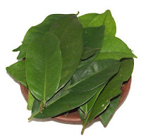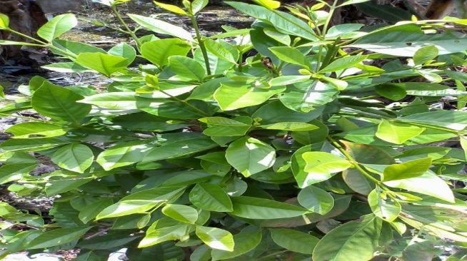

**Gambar 2.1. Daun Salam**

Sumber : <https://agrotek.id/klasifikasi-dan-morfologi-tanaman-daun-salam/>

Daun salam tumbuh dan berkembang di lingkungan tropis yang memiliki kadar curah hujan dan sinar matahari yang cukup. Daun salam banyak di tanam oleh penduduk Indonesia lainnya dalam rumpun melayu sebagai rempah atau penyedap makanan penanaman dan daun salam khususnya di Indonesia kebanyakan merupakan pohon penyusun tajuk bawah. Selain itu, daun salam di tanam di kebun-kebun perkarangan dan lahan wanatani yang lain, terutama untuk diambil daunnya. Ada dua jenis daun salam, yaitu salam yang digunakan pada umumnya dan daun salam liar. Daun salam liar hampir tidak pernah digunakan dalam masakan, karena selain baunya yang sedikit berbeda dan kurang harum, salam liar juga menimbulkan rasa agak pahit, biasanya daun salam liar terdapat di hutan-hutan tropis (Nurcahyati, 2014).

### Klasifikasi Daun Salam

Kedudukan tanaman daun Syzygium polyanthum dalam sistematika (taksonomi) diklasifikasikan sebagai berikut :

1. Kingdom : *Plantae* (Tumbuhan)
2. Subkingdom : *Tracheobionta* (Tumbuhan p dengan pembuluh)
3. Super Divisi : *Spermatophyta* (Mampu menghasilkan biji)
4. Divisi : *Magnoliophyta* (Memiliki kemampuan berbunga)
5. Kelas : *Magnoliopsida* (memiliki keping dua atau dikotil)
6. Sub Kelas : *Rosidae*
7. Ordo : *Myrtales*
8. Famili : *Myrtaceae* (dari suku jambu-jambuan)
9. Genus : *Syzygium*
10. Spesies : *Syzygium polyanthum Wight Walp*

### Morfologi Daun Salam

Pohon daun salam dapat tumbuh di dataran rendah sampai pegunungan dengan ketinggian 1800m, banyak tumbuh di hutan maupun rimba belantara. (Herbie, 2015). Pohon tanaman salam berukuran besar dan tingginya mencapai 20-25 meter. Di pulau Jawa, salam tumbuh subur di atas tanah dataran rendah sampai ketinggian 1400 meter di atas permukaan laut. Simplisia daun salam berwarna coklat, berbau aromatik lemah dan memiliki rasa kelat. Daun tunggal bertangkai pendek dan panjang tangkai daun berukuran 5-10 mm. Helai daun memiliki bentuk lonjong atau memanjang, panjangnya 7-15 cm (Rizky & Hariandja, 2015). Kebanyakan tanpa daun penumpu. Kelopak dan mahkota masing-masing terdiri dari 4-5 daun kelopak dan sejumlah daun mahkota yang sama, kadang-kadang. Terdapat banyak benang sari, kadang-kadang berkelopak berhadapan dengan daun-daun mahkota. Tangkai sari yang berwarna cerah, yang kadang-kadang menjadi bagian bunga. Hal yang paling menarik, bakal buah tenggelam, mempunyai 1 tangkai putik, berjumlah 1 sampai banyak, dengan 1-8 bakal biji dalam tiap ruang. Biji dengan sedikit atau tanpa endosperm. (Herbie, 2015)

### Metabolit Sekunder Daun Salam

Metabolisme pada makhluk hidup dapat dibagi menjadi metabolisme primer dan metabolisme sekunder. Metabolisme primer pada tumbuhan, seperti respirasi dan fotosintesis, merupakan proses yang esensial bagi kehidupan tumbuhan. Metabolisme sekunder merupakan proses yang tidak esensial bagi kehidupan organisme. (Anggarwulan, *et al*. 2011).

Metabolit sekunder disebut juga dengan *fitoaleksin. Fitoaleksin* didefinisikan sebagai senyawa kimia yang mempunyai berat molekul rendah dan memiliki sifat antimikroba atau antiparasit. *Fitoaleksin* merupakan senyawa kimia yang berasal dan denivat *flavonoid dan isoflavon*. turunan sederhana dari *fenilpropanoid* dan derivat dari *sesquiterpens*. Metabolit sekunder merupakan senyawa yang di sintesis tanaman dan digolongkan menjadi lima yaitu *glokosida, terpenoid. fenol, flavonoid dan alkaloid* (Khotimah, K. 2016).

* + 1. *Flavonoid*

*Flavonoid* merupakan senyawa pereduksi yang baik, menghambat banyak reaksi oksidasi, baik secara enzim maupun non enzim. Kegunaan senyawa *flavonoid* menunjukkan aktivitas biologi yang beragam diantaranya adalah sebagai antivirus, antihistamin, diuretic, antiinflamasi, antimikroba, dan antioksidan (Maulida, 2015).

Untuk mendapatkan senyawa *flavonoid* dapat dilakukan dengan cara mengambil sampel 1 ml menambahkan 3 ml etanol. 70% kemudian kocok. dipanaskan dan dikocok kembali, saring filtrat tersebut. Filtrat yang diperoleh ditambahkan mg 0.1 g dan 2 tetes HCL pekat. Jika terbentuk warna merah pada lapisan etanol menunjukkan adanya *flavonoid* (Tukira dkk, 2014)

* + 1. *Tanin*

*Tanin* merupakan senyawa yang terdapat dalam tumbuhan berpembuluh, memiliki gugus fenol dan memiliki rasa sepat. *Tanin* secara kimia dikelompokkan menjadi dua golongan yaitu *tanin* terkondensasi dan *tanin* terhidrolisis (Khotimah, K. 2016).

Untuk mendapatkan *tanin* dapat dilakukan uji dengan cara mengambil sampel sebanyak 1 ml yang sudah diekstrasi kemudian ditambahkan 2-3 tetes larutan FeCL3 1%. Hasil yang positif akan membentuk warna coklat kehijauan atau biru kehitaman (Tukira dkk. 2016).

* + 1. *Saponin*

*Saponin* adalah *glikosida triterpena* dan *sterol* yang telah terdeteksi lebih dari 90% genus tumbuhan. Glikosida merupakan senyawa kompleks antara gula pereduksi (glikon) dan bukan gula (aglikon) (Khotimah, K. 2016).

Untuk mendapatkan senyawa *saponin* dapat dilakukan dengan cara memasukkan ekstrak sampel sebanyak 1 ml ke dalam tabung reaksi kemudian ditambalikan aquades hingga seluruh sampel terendam. didihkan selama 2-3 menit kemudian dinginkan. selanjutnya dikocok kuat-kuat. Hasil positif akan terbentuknya buih yang stabil (Tukira dkk. 2014).

* + 1. *Terpenoid*

*Terpenoid* merupakan komponen tumbuhan yang mempunyai bau dan dapat diisolasi dari bahan nabati dengan penyulingan yang disebut minyak atsiri. *Terpenoid* terdiri atas beberapa macam senyawa seperti monoterpen dan seskuiterpen yang mudah menguap, di terpen yang sukar menguap dan triterpen dan sterol yang tidak menguap. Senyawa *terpenoid* biasanya diekstraksi menggunakan petroleum eter-eter dan kloroform. *Terpenoid* merupakan senyawa yang terdapat dalam bentuk glikosida (Khusnul khotimah, 2016).

Untuk mendapatkan *triterpenoid* dapat dilakukan uji dengan cara mengambil sampel yang sudah diekstraksi sebanyak 1 ml kemudian menambahkan dengan 3 ml etanol 70%, 3 ml asam sulfat pekat dan 2 ml asam asetat anhidrat. Hasil positif dengan menunjukkan perubahan warna dari ungu kebiru atau hijau merupakan terbentuknya steroid dan terbentuknya warna merah kecoklatan pada antar permukaan menunjukkan adanya triterpenoid (Tukira dkk. 2014).

* + 1. *Fenol*

*Fenol* merupakan senyawa yang banyak ditemukan pada tumbuhan. *Fenolik* mempunyai cincin aromatic satu atau lebih gugus hidroksi (OH-) dan gugus lainnya. Kelarutan *fenol* dalam air akan bertambah, apabila gugus hidroksil semakin banyak.

Untuk mendapatkan senyawa *fenolik* dapat dilakukan dengan cara sampel sebanyak 1 ml di didihkan dengan 20 ml air di atas penangas air, kemudian filtrat disaring. Filtrat yang diperoleh, ditambahkan 2-3 tetes FeCL3 1%. Jika terbentuk warna hijau, merah, kuning, orange, biru atau hitam maka menunjukkan adanya senyawa fenolik (Tukira dkk, 2014).

* + 1. *Alkaloid*

*Alkaloid* adalah suatu golongan senyawa yang tersebar pada semua jenis tumbuhan. *Alkaloid* dapat ditemukan pada biji, daun. ranting dan kulit kayu dari tumbuh-tumbuhan. *Alkaloid* merupakan senyawa tanpa warna sering kali bersifat optik aktif. berbentuk Kristal dan hanya sedikit yang berupa cairan (Khotimah, K. 2016).

Untuk mendapatkan senyawa *alkaloid* dapat dilakukan dengan cara mengambil sampel sebanyak 1 ml dicampurkan dengan 1 ml kloroform dan 1 ml amoniak dimasukkan ke dalam tabung reaksi kemudian dipanaskan di atas penangas dan saring untuk mendapatkan filtrat. Filtrat yang diperoleh dibagi menjadi 3 bagian yang sama, memasukkan ke dalam tabung reaksi dan masing-masing tabung ditambahkan 3 tetes asam sulfat 2N. Jika terbentuk endapan jingga, coklat dan putih maka menunjukkan adanya senyawa alkaloid (Tukira, dkk., 2014)

### Nama Lain dan Nama Daerah

Daun salam memiliki banyak nama lain di daerah, di antaranya adalah meselangan (Sumatera), ubar serai (Melayu), gowok (Sunda), salam atau manting (Jawa), salam (Madura), kastolam (Kangenan). Nama asing daun salam yaitu salam *leaf* dan sinonimnya *Eugenia polyantha Wight*.

### Kandungan Daun Salam

Daun salam salah satunya bisa digunakan untuk mengurangi kadar asam urat. Minyak atsiri, *tannin, polifenol, alkaloid, dan flavonoid* merupakan kandungan kimia yang yang terdapat pada tanaman ini. Daun, kulit batang, akar dan buah dari tumbuhan ini dapat dimanfaatkan sebagai obat, dengan efek samping sebagai diuretik dan analgesik (Noviyanti, 2015).

Efek ini akan meningkatkan produksi urin sehingga dapat menurunkan kadar asam urat dalam darah. *Flavonoid* merupakan zat yang terdapat pada tumbuhan hijau yang memiliki 15 rantai karbon, bersifat antioksidan yang memiliki efek inhibitor terhadap *enzim xantin oksidase*, sehingga dapat menghambat pembentukkan asam urat. Selain itu efek dieuretik *flavonoid* meningkatkan produksi urin sehingga dapat menurunkan kadar asam urat. *Tannin, polifenol*, dan *alkaloid* juga memiliki sifat diuretik seperti *flavonoid* yang juga membantu membuang asam urat melalui urin. Sedangkan miyak atsiri merupakan aroma yang terdapat pada tumbuhan, seperti pada daun salam yang mempunyai yang memberi efek menenangkan pada sistem saraf pusat (Hazielawati, 2014).

Berdasarkan penelitian yang dilakukan oleh Hasanah (2015) hasil uji fitokimia daun salam menunjukkan hasil positif adanya senyawa *alkaloid, saponin, quinon, fenolik, triterpenoid, steroid dan flavonoid.*

**Tabel 2.2. Hasil Uji fitokimia *Syzygium polyanthum*** (Hasanah, 2015).

|  |  |
| --- | --- |
| **PARAMETER** | **EKSTRAK** |
| *Alkaloid* | Positif |
| *Saponin* | Positif |
| *Quinon* | Positif |
| *Fenolik* | Positif |
| *Triterpenoid* | Positif |
| *Steroid* | Positif |
| *Flavonoid* | Positif |

Kandungan dan manfaat senyawa yang terkandung di dalam daun salam adalah sebagai berikut :

1. *Flavonoid* merupakan senyawa polar yang umumnya mudah larut dalam pelarut polar seperti etanol, methanol, butanol, dan aseton. *Flavonoid* adalah golongan terbesar dari senyawa fenol, zat *flavonoid* yang terkandung dalam daun salam mampu menurunkan kolesterol dan gula darah. Senyawa fenol mempunyai kemampuan sebagai antibakteri yaitu dengan cara mendenaturasi protein yang menyebabkan terjadinya kerusakan permeabilitas dinding sel bakteri (Nazzaro, 2013)
2. *Tanin* dapat mengganggu permeabilitas membran sel bakteri dan juga memiliki kemampuan mencegah pembekuan plasma pada *Staphylococcus Aureus*. Dalam daun salam kandungan zat tanin juga mampu menurunkan kadar kolesterol dan gula darah. (Nazzaro, 2013)
3. Minyak atsiri juga berperan sebagai antibakteri dengan cara mengganggu enzim yang membantu pembentukan energi sehingga memperlambat pertumbuhan sel. Minyak atsiri dalam jumlah banyak dapat juga mendenaturasi protein (Nazzaro, 2013).
4. *Alkaloid* juga memiliki kemampuan sebagai antibakteri. Mekanisme *alkaloid* sebagai inhibitor pertumbuhan bakteri adalah dengan cara mengganggu komponen penyusun peptiglodikan pada sel bakteri, sehingga lapisan dinding sel tidak terbentuk secara utuh dan menyebabkan kematian sel tersebut (Kurniawan & Aryana, 2015)

Senyawa *alkaloid* pada daun salam kerjanya menghambat aktivitas *enzim lipase* pankreas sehingga meningkatkan sekresi lemak, yang kemudian mengakibatkan penyerapan lemak oleh hati terhambat. Selain *alkaloid* yang terkandung pada daun salam, *saponin* juga membantu menurunkan kadar kolesterol serta mengurangi penimbunan lemak dalam pembuluh darah, *flavonoid* yang merupakan anti oksidan juga yang terdapat dalam daun salam yang dapat mencegah terjadinya peroksidasi *lipid*. *Tanin* yang juga ada di daun salam dapat bekerja secara sinergis dalam memperbaiki profil *lipid*.

### Manfaat Daun Salam

Manfaat daun salam menurut Savitri (2016) adalah sebagai berikut :

1. Menurunkan tekanan darah tinggi

Pada daun salam, kandungan mineral dapat membuat peredaran darah menjadi lancar dan mengurangi tekanan darah.

1. Meringankan nyeri akibat asam urat.

Salah satu kandungan yang berada pada daun salam ada yang berkhasiat untuk menurunkan kadar asam urat dan juga meringankan rasa sakit pada daerah sendi-sendi.

1. Menurunkan kadar kolesterol

Daun salam juga bisa digunakan untuk mengatasi kolesterol jahat pada tubuh manusia. Meminum air rebusan daun salam secara rutin dua kali sehari dapat mengurangi kadar kolesterol jahat dalam tubuh.

### Tempat Tumbuh

Salam menyebar di Asia Tenggara, mulai dari Burma, Indonesia, Thailand, Semenanjung Malaya, Sumatera, Kalimantan, dan Jawa. Salam tumbuh liar di hutan dan pegunungan, atau ditanam di pekarangan dan sekitar rumah. Pohon ini dapat ditemukan didaerah dataran rendah sampai ketinggian 1.400 m dpl. Semakin tinggi dataran tempat tumbuh, maka daun salam yang digunakan semakin segar hal ini dikarenakan makin tinggi tempat maka suhunya makin rendah dan kelembapan akan makin tinggi sehingga akan meningkatkan kesuburan tanah untuk pertumbuhan daun salam.



## **Bahan Obat yang Digunakan**



### Allopurinol (C5H4N4O)

Allopurinol adalah inhibitor yang spesifik dan substrat untuk *enzim xantin oksidase*. Obat ini berfungsi sebagai analog substrat yang akan menempati sisi aktif dari *enzim xantin oksidase*. Allopurinol merupakan analog purin. Di dalam hati, allopurinol akan dimetabolisme oleh *xantin oksidase*, sehingga menghasilkan metabolit aktifnya yaitu oksipurinol *(alloxantin)* yang juga memiliki kemampuan dalam menghambat *xantin oksidase*. Hal ini menunjukkan biosintesis asam urat terhambat, sehingga kadar asam urat dalam plasma akan menurun.

Dosis Allopurinol untuk dewasa, dosis biasanya akan diberikan sebanyak 100 – 600 mg tiap hari. Dosis akan disesuaikan dengan kondisi yang diobati, tingkat keparahannya dan respon tubuh terhadap obat. Pada pasien anak-anak, dosis juga akan disesuaikan dengan berat badan mereka.

Allopurinol sukar larut dalam air dan etanol, tetapi larut dalam kalium dan natrium hidroksida, serta tidak larut dalam klorofrom dan eter. Di dalam hati, obat ini dioksidasi oleh *xantin oksidase* menjadi oksipurinol aktif *(aloxantin)*, yang terutama diekskresi melalui saluran kemih. Allopurinol cepat hilang dari plasma dalam waktu 1 sampai 2 jam. terutama melalui konversi menjadi oksipurinol. Waktu paruh oksipurinol dalam plasma adalah 18-30 jam.



## **Maserasi Ekstrak Daun Salam**

Ekstraksi merupakan proses penarikan atau pemisahan komponen zat aktif pada simplisia dengan menggunakan pelarut tertentu. Proses ekstraksi bertujuan untuk mendapatkan komponen kimia yang terdapat dalam simplisia. Dalam melakukan proses ekstraksi didapatkan pelarut yang sesuai serta faktor penting dalam proses ekstraksi. Pelarut yang digunakan adalah pelarut yang dapat menyari sebagian besar metabolit sekunder yang diinginkan dalam simplisia (Syahbana, 2010). Dari hasil yang didapatkan maka diperoleh ekstrak.

Ekstrak merupakan sediaan padat yang diperoleh dengan mengekstraksi zat aktif dari simplisia nabati dan hewani menggunakan pelarut yang sesuai, kemudian semua pelarut diuapkan dan masa atau serbuk yang tersisa diperlakukan sedemikian hingga memenuhi buku yang ditetapkan (Syahbana. 2010). Dalam melakukan ekstraksi dilakukan dengan metode maserasi.

Maserasi berasal dari bahasa latin *“macerare”* yang berarti merendam. merupakan proses paling tepat di mana obat yang sudah merendam, merupakan proses paling tepat di mana obat yang sudah halus memungkinkan untuk direndam sampai meresap dan melunakkan susunan sel sehingga zat-zat yang mudah larut akan melarut. Maserasi merupakan proses pengekstrakan simplisia menggunakan pelarut dengan beberapa kali pengocokan atau pengadukan pada temperatur ruangan atau suhu kamar (Syahbana, 2010). Dalam melakukan maserasi diperlukan dengan adanya cairan penyari.

Cairan penyari yang digunakan dapat berupa air, etanol, air-etanol atau pelarut lain. Apabila cairan penyari digunakan air untuk mencegah timbulnya kapang, dapat ditambahkan bahan pengawet, yang diberikan pada awal penyarian. Maserasi dilakukan dengan cara 10 bagian simplisia dengan derajat kehalusan yang cocok, dimasukkan kedalam bejana kemudian dituang dengan 75 bagian cairan penyari ditutup dan dibiarkan selama 5 hari terlindung dari cahaya. Keuntungan cara penyarian dengan maserasi adalah pengerjaan dan peralatan yang digunakan sederhana dan mudah diusahakan. Kerugian cara maserasi adalah pengerjaannya lama dan penyariannya kurang sempurna.



## **Tikus Putih *(Rattus novergicus L.)***

Tikus putih adalah hewan coba yang cepat berkembang biak. Mudah dipelihara dalam jumlah yang banyak, sifat anatomis dan fisiologisnya terkarakterisasi dengan baik. Tikus putih hidup di daerah yang luas penyebarannya mulai dari iklim dingin, sedang maupun panas. Tikus putih paling banyak digunakan di laboratorium untuk berbagai penelitian. Dalam penelitian ini tikus digunakan sebagai hewan percobaan karena mempunyai kemiripan dengan manusia dalam hal fisiologi, anatomi, nutrisi, patologi atau metabolisme.

Sistematika tikus putih, yaitu :

1. Kingdom : *Animalia*
2. Filium : *Chordata*
3. Sub Filium : *Vertebrata*
4. Kelas : *Mamalia*
5. Ordo : *Rodentia*
6. Familia : *Muridae*
7. Genus : *Rattus*
8. Spesies : *Rattus novergicus L.*

Karakteristik tikus putih, yaitu :

1. Pubertas : 40 – 60 hari
2. Jumlah 1x lahir : 6 – 8 ekor
3. Lama hidup : 2 – 3 tahun
4. Masa tumbuh : 4 – 5 tahun
5. Masa laktasi : 21 hari
6. Frekuensi : 7 tahun
7. Suhu tubuh : 37,7°C – 38°C
8. Tekanan darah : 130/150
9. Volume darah : 7.5% BB

## **Hati Ayam**

Bahan peningkat asam urat salah satunya adalah hati ayam. Hati ayam memiliki konsentrasi purin yang sangat tinggi, berdasarkan dari kandungan purinnya, makanan dapat digolongkan menjadi tiga golongan yaitu golongan A, B. dan C. Bahan makanan golongan A mempunyai kandungan purin sangat tinggi, yaitu antara 150-1000 mg dalam setiap 100 gram.

Hati ayam merupakan bahan pangan sumber purin golongan A yang mengandung purin sebesar 150-1000 mg/100 gram. Menurut jurnal sebelumnya, hati ayam mengandung purin 243 mg per 100 gram. Dalam penelitian ini pemberian jus hati ayam dilakukan secara oral selama 7 hari perlakuan. Pemberian jus hati ayam ini mampu meningkatkan konsentrasi asam urat menjadi dua kali lipat dari konsentrasi semula.



## **Kerangka Konsep**

Variabel Bebas

* CMC 0,5%
* Hati ayam
* Allopurinol
* EEDS 40%
* EEDS 60%
* EEDS 80%

Penurunan Kadar Asam Urat

Variabel Terikat

Hasil uji penurunan kadar asam urat pada tikus

Parameter

**Gambar 2.2. Kerangka Konsep**



## **Definisi Operasional**

* 1. Ekstrak Etanol Daun Salam (EEDS) adalah ekstrak kental yang diperoleh dengan cara maserasi simplisia daun salam yang akan diuji apakah daun salam memberikan efek terhadap penurunan kadar asam urat darah. Konsentrasi Ekstrak Etanol Daun Salam (EEDS) yang digunakan dalam penelitian ini yaitu 40%, 60% dan 80%. Ekstrak Etanol Daun Salam 40% dan 60% didapatkan dari pengenceran suspensi Ekstrak Etanol Daun Salam 80% dengan menggunakan CMC 0,5%.
  2. Allopurinol adalah obat penurun kadar asam urat yang digunakan sebagai kelompok pembanding. Dalam penelitian ini Allopurinol digunakan sebanyak 2ml yang diberikan melalui oral dengan menggunakan sonde.
  3. Suspensi CMC 0,5 adalah bahan pensuspensi yang digunakan pada penelitian ini (sebagai kontrol negatif). Dalam penelitian ini CMC 0,5% digunakan sebanyak 2ml yang diberikan melalui oral dengan menggunakan sonde.
  4. Hati ayam merupakan bahan yang banyak mengandung purin yang digunakan sebagai penginduksi untuk menaikkan kadar asam urat dan digunakan sebagai kontrol positif. Dalam penelitian ini hati ayam juga menjadi penginduksi untuk menaikkan kadar asam urat pada tikus putih yang dilakukan selama 14 hari dan hati ayam yang digunakan sebanyak 2ml yang diberikan melalui oral dengan menggunakan sonde.
  5. *Easy Touch GCU* dan *Easy Touch Blood Urid Acid* (Stik asam urat) adalah alat yang digunakan untuk mengukur kadar asam urat dalam darah pada tikus dan hasil data dapat diperoleh.
  6. Penurunan kadar asam urat pada tikus putih diperoleh dari pengukuran kadar setelah di induksi hati ayam selama 14 hari dan sesudah diberi allopurinol dan EEDS pada hari ke-15 dengan waktu 30 menit dan 90 menit



## **Hipotesa**

Terdapat pengaruh pemberian Ekstrak Etanol Daun Salam *(Syzygium polyanthum Wight*) terhadap penurunan kadar asam urat pada tikus putih *(Rattus norvegicus*).

# **BAB III**

# **METODOLOGI PENELITIAN**



## **Jenis Penelitian dan Desain Penelitian**

Jenis Penelitian yang digunakan adalah eksperimental. Penelitian eksperimental adalah penelitian dengan melakukan kegiatan percobaan yang bertujuan untuk mengetahui pengaruh yang timbul, sebagai akibat dari adanya perlakuan tertentu.



## **Lokasi dan Waktu Penelitian**



### Lokasi

Penelitian dilakukan pada Laboratorium Farmakologi Jurusan Farmasi Poltekkes Kemenkes Medan

### Waktu

Penelitian dimulai dari bulan Maret - Juni 2022



## **Populasi dan Sampel**



### Populasi

Populasi adalah daun salam yang diperoleh dari Desa Pohan Tonga, Siborongborong, Tapanuli Utara

### Sampel

Teknik pengambilan sampel diambil secara *Purposive sampling* yaitu tanpa mempertimbangkan tempat tumbuh dan letak geografisnya. Sampel yang diambil adalah daun salam segar sebanyak 3 kg yang dikeringkan kemudian dihaluskan lalu diambil sebanyak 300 g.



## **Hewan Percobaan**

Hewan percobaan dalam penelitian ini adalah tikus putih *(Rattus novergivus)*, umur 2 - 3 bulan dengan berat badan 150 – 250 gram.



Sebelum dilakukan pengujian tikus putih dipelihara dan diadaptasikan dalam kandang dengan alas tidur berbentuk gergaji kayu yang kering, diberi makan dan minum yang cukup selama tujuh hari. Tikus yang sehat, terlihat dari gerakan - gerakan yang lincah. Jumlah tikus yang digunakan 18 ekor. Persiapan Hewan Percobaan :

a. Kandang tikus dibuat sebanyak 6 buah yang dari kayu dengan dinding atas dibuat kawat kasa kemudian kandang dibersihkan. Setelah kandang dibersihkan, tikus diberi nomor pada bagian ekornya kemudian dimasukkan ke dalam kandang masing – masing tiga ekor.

b. Adaptasikan tikus selama dua minggu, beri makan yang cukup dan lingkungan yang baik.

c. Sebelum digunakan untuk percobaan, puasakan tikus hanya (diberikan minum saja) selama dua belas jam. Beri kode masing – masing tikus yang digunakan.



## **Alat dan Bahan**



### Alat

Beaker Glass (50ml, 100ml), spatula, Easy Touch GCU, Easy Touch Blood Uric Acid (Stik Asam Urat), corong, gelas ukur, kain penyaring, sonde, neraca analitik, timbangan hewan, rotary evaporator, spuit 3 ml, gunting, botol dan blender

### Bahan

Esktrak Etanol Daun Salam**,** Alkohol 70%**,** tikus putih 18 ekor**,** Allopurinol, suspensi CMC 0,5% dan hati ayam.



## **Pembuatan Sediaan**



### Pembuatan Simplisia

Simplisia Daun Salam dicuci bersih dengan air mengalir dan dihilangkan kotoran yang menempel pada daun salam sampai terlihat tidak ada lagi kotoran yang menempel, kemudian ditiriskan agar sisa air yang tertinggal pada daun salam sudah tidak ada lagi. Timbang sebanyak 3 kg masing-masing simplisia, kemudian dikeringkan di dalam ruangan yang tidak terkena sinar matahari secara langsung. Setelah daun salam kering dan berwarna kecokelatan lalu iris dengan lebar 0,3 cm kemudian masukkan daun salam yang sudah di iris ke dalam blender untuk mendapatkan serbuk simplisia. Hasil serbuk kemudian ditimbang sebanyak 300 gram, setelah itu dilakukan proses ektraksi.

### Pembuatan Ekstrak Etanol Daun Salam

Ekstrak daun salam dalam penelitian ini dibuat secara maserasi berdasarkan Farmakope Herbal Indonesia Edisi I tahun 2013. Ekstrak daun salam dibuat dengan modifikasi cara pembuatan Tinctur Farnakope Indonesia Edisi III. Pelarut yang digunakan adalah etanol 70%.

100 bagian ekstrak cair yang akan dibuat = 3000 g

Maka serbuk daun salam yang ditimbang = 300 g

Volume penyari yang digunakan =

Cairan penyari 75 bagian

$\frac{75}{100}×3000=2.250 ml$

Cairan penyari 25 bagian

$\frac{25}{100}×3000=750 ml$

Volume cairan penyari yang digunakan = 3000 ml

Cairan penyari 75 bagian = 2.250 ml

Cairan penyari 25 bagian = 750 ml

Timbang 300 g simplisia Daun Salam yang telah dihaluskan, masukkan kedalam wadah kemudian tuangi dengan 2250 ml cairan penyari etanol 70%. Tutup rapat diamkan selama lima hari di tempat gelap (Terlindung dari cahaya, selama pendiaman diaduk minimal 3 kali). Setelah 5 hari Serkai dengan kain penyaring. Ampas serkai direndam kembali dengan 750 ml alkohol 70% kemudian dienap tuangkan biarkan selama dua hari sambil diaduk sesekali. Setelah itu maserasi diuapkan pada suhu rendah hingga diperoleh ekstrak kental. Ekstrak kental yang diperoleh ditimbang lalu dibuat konsentrasi 40%, 60% dan 80%.

### Dosis Ekstrak Etanol Daun Salam

Dosis daun salam segar rata-rata per hari untuk manusia = 200gr/hari. Dikonveri dosis manusia (70 kg) ke tikus putih (200 gr) adalah 0,018. Perhitungannya adalah sebagai berikut :

$200×0,018=3,6 gram$ (dosis normal)

Dosis/kg BB = $\frac{1000}{200}×3,6=18 g/kgBB$

Diberikan ke setiap tikus dalam 2 ml suspense EEDS dengan CMC 0,5%. Maka dibuat ekstrak etanol daun salam : $18×2ml=36ml$, untuk menghindari terjadinya kekurangan pada saat pemberian diberikan 100 ml, sehingga :

$\frac{100ml}{2m_{l}}×3,6g=180g$

Perhitungan pemberian ekstrak disesuaikan dengan berat badan.



## **Pembuatan Suspensi CMC 0,5%**

Untuk melarutkan larutan ekstrak dalam air maka dibutuhkan pensuspensi.

Untuk membuat suspensi CMC 0,5%, maka:

$$\frac{0,5g}{100ml}×200ml=1g$$

Timbang 1 gram CMC, taburkan dalam lumpang yang berisi air panas sebanyak 50 ml, biarkan 15 menit sampai memperolah massa yang transparan, setelah mengembang kemudian gerus dan encerkan dengan sedikit aquadest. Kemudian masukkan kedalam wadah, cukupkan volume dengan aquadest hingga 200 ml.



## **Pembuatan Konsentrasi Ekstrak Daun Salam**

Dari ekstrak kental yang diperoleh akan dibuat konsentrasi 80% dengan cara sebanyak 80 gr ekstrak etanol daun salam ditambahkan suspendi CMC 05% b/v sedikit demi sedikit sambil digerus hingga homogen. Kemudian dimasukkan ke dalam labu tentukur 100 ml, maka diperoleh ekstrak etanol daun salam.

Untuk membuat 50 ml ekstrak etanol daun salam 40% dilakukan dengan pengenceran dari suspensi ekstrak etanol daun salam (EEDS) 80%.

V1 . N1 = V2 . N2

V1 . 80% = 50 . 40%

V1 = 25 ml

Maka, 25 ml EEDS 80% ditambahkan dengan suspensi CMC 0,5% b/v sampai 50 ml.

Untuk membuat 50 ml suspense eksktak etanol daun salam 60% dilakukan pengenceran dari suspensi ekstrak etanol daun salam (EEDS) 80%.

V1 . N1 = V2 . N2

V1 . 80% = 50 . 60%

V1 = 37,5 ml

Maka, 37,5 ml SEEDS 80% diencerkan dengan suspense CMC 0,5% b/v sampai 50 ml.

Perhitungan volume suspensi disesuikan dengan berat badan.



## **Dosis Allopurinol**

Dosis terapi pada manusia untuk asam urat adalah 200 mg per hari. Konversi dosis manusia (70 kg) ke tikus (putih 200 gr) adalah 0,018, perhitungannya adalah sebagai berikut :

Dosis Allopurinol untuk tikus putih 200 g = 0,018 x 200 mg = 3,6 mg

Tikus putih yang diberikan allopurinol sebanyak 3 tikus, tiap tikus diberi suspensi allopurinol 3,6 mg dalam 2 ml

Suspensi allopurinol yang dibuat : 2 ml x 3 = 6 ml, dibulatkan menjadi 10 ml. Allopurinol yang ditimbang : $\frac{10}{2}×3,6=18$ mg

Timbang 20 tablet allopurinol, hitung bobot rata – rata satu tablet (misal 300 g), haluskan tablet tersebut. Untuk mendapatkan 18 mg allopurinol, timbang serbuk tablet tersebut : $\frac{18}{100}×300=54$ mg

54 mg serbuk tablet allopurinol disuspensikan dengan 10 ml suspensi CMC 0,5% b/v. Pemberian suspensi allopurinol disesuaikan dengan berat badan tikus



## **Dosis Hati Ayam**

Dosis sari pati ayam yang diberikan sebagai penginduksi untuk menaikkan kadar asam urat manusia adalah 4 gr. Konversi dosis manusia (70 kg) ke tikus putih (200 gr) adalah 0,018. Perhitungannya adalah sebagai berikut:

Jus Hati Ayam = 0,018 x 4000 mg = 72 mg

Tikus yang digunakan 18 ekor, masing – masing diberikan 2 ml larutan maka jus hati ayam yang diberikan untuk setiap tikus putih 72 mg dalam 2 ml aquadest untuk menghindari terjadinya kekurangan volume pada saat pemberian jus hati ayam, maka dilebihkan volumenya menjadi 100 ml aquadest. Hati ayam yang ditimbang = $\frac{72}{2}×100=3.600 mg$

Blender 3,6 gram hati ayam dalam 100 ml aquadest. Pemberian suspensi hati ayam disesuaikan dengan berat badan tikus.



## **Prosedur Kerja**

* 1. Hewan percobaan dibagi menjadi 6 kelompok masing-masing 3 ekor tikus kemudian sebelum dilakukan percobaan, masing masing kelompok tikus putih ditimbang dan di ukur kadar asam urat awal (catat hasilnya). Lalu tikus putih selama dua minggu di aklimatisasi.
  2. Setelah itu diberi perlakuan yaitu pemberian jus hati ayam melalui oral kepada semua kelompok tikus, dengan menggunakan sonde. Masing-masing 72 mg/ 200 g BB dalam 2 ml aquadest sampai hari ke-14.
  3. Dilanjutkan dengan pemeriksaan kadar asam urat setelah induksi jus hati ayam. (catat hasilnya)
  4. Kemudian pada hari ke-15 di beri perlakuan, yaitu :

Kontrol Negatif (TI)

Kontrol Positif (TII)

Kelompok Pembanding (TII)

Kelompok Uji 1 (TIII)

Kelompok Uji 2 (TIV)

Kelompok Uji 3 (TV)

* 1. Kelompok Kontrol Negatif (TI) diberikan suspensi CMC 0,5% melalui oral, dengan menggunakan sonde.
  2. Kelompok Kontrol Positif (TII) diberikan jus hati ayam melalui oral dengan menggunakan sonde.
  3. Kelompok Pembanding (TII) diberikan suspensi Allopurinol melalui oral, dengan menggunakan sonde.
  4. Kelompok Uji 1 (TIII) diberikan suspensi EEDS 40% melalui oral, dengan menggunakan sonde.
  5. Kelompok Uji 2 (TIV) diberikan suspensi EEDS 60% melalui oral, dengan menggunakan sonde.
  6. Kelompok Uji 3 (TV) diberikan suspensi EEDS 80% melalui oral, dengan menggunakan sonde.
  7. Setelah 20 menit pemberian perlakuan dilanjutkan dengan pemeriksaan kadar asam urat tikus dengan menggunakan gluco urid acid. (catat dan lakukan analisis data dengan menentukan ada tidaknya perbedaan kadar asam urat sebelum dan sesudah pemberian perlakuan)
  8. Pengambilan darah tikus dilakukan dengan cara tikus putih dimasukkan ke dalam selongsong dengan perlakuan baik, kemudian ekor tikus putih dikeluarkan dan lubang yang disediakan pada selongsong. Bersihkan ekornya dengan alkohol, kemudian usap dengan kapas kering. Setelah itu, ambil darah tikus dari pembuluh darah ekor tikus putih kemudian teteskan darah pada strip yang sudah disediakan pada glukometer.
  9. Alat kalibrasi dimasukkan dalam *gluco urid acid*. *Gluco und acid* diaktifkan dengan menekan tombol on/off. Pada layar akan terlihat nomor kode kalibrasi yang sesuai dengan kode strip dengan darah, bunyi "TIT” menunjukkan sampel darah sudah cukup dan sedang diproses hingga terlihat angka pada layar *gluco urid acid*, maka kadar asam urat akan terbaca, kemudian catat hasilnya.

## **Analisa Data**

Data penurunan kadar asam urat tikus dianalisa dengan Uji Anova pada tingkat kepercayaan 95%. Menggunakan program SPSS (Statistical Product and Service Solution) versi 22.

# **BAB IV**

# **HASIL DAN PEMBAHASAN**



## **Hasil**

Berdasarkan hasil penelitian yang telah dilakukan pada uji kadar ekstrak etanol daun salam dalam menurunkan kadar asam urat pada tikus putih maka diperoleh data sebagai berikut:

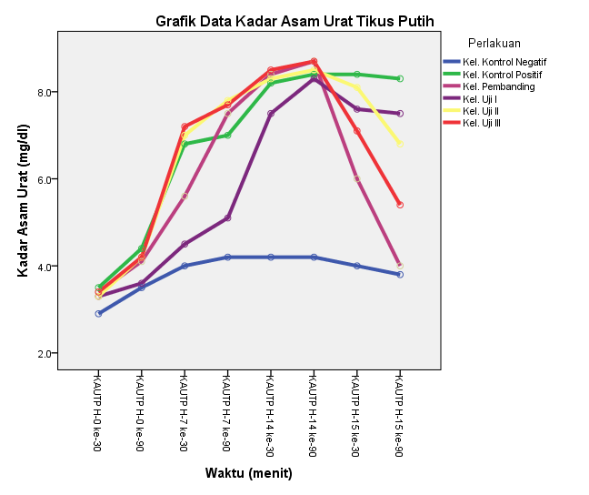**Gambar 4.1.** **Grafik Hasil Pengukuran Asam Urat Pada Tikus Putih**

Keterangan :

KAUTP = Kadar Asam Urat Pada Tikus Putih

Kel. Kontrol Negatif = CMC 0,5%

Kel. Kontrol Positif = Jus Hati Ayam

Kel. Uji I = Ekstrak Etanol Daun Salam 40%

Kel. Uji II = Ekstrak Etanol Daun Salam 60%

Kel. Uji III = Ekstrak Etanol Daun Salam 80%

**Tabel 4.1.**

**Tabel Hasil Pengukuran Asam Urat Pada Tikus Putih**

|  |  |  |  |  |  |  |  |  |  |
| --- | --- | --- | --- | --- | --- | --- | --- | --- | --- |
| Perlakuan | Tikus | KAUTP H-0 | | KAUTP H-7 | | KAUTP H-14 | | KAUTP H-15 | |
| Menit ke-30 | Menit ke-90 | Menit ke-30 | Menit ke-90 | Menit ke-30 | Menit ke-90 | Menit ke-30 | Menit ke-90 |
| Kel. Kontrol Negatif | 1 | 2,9 | 3,2 | 3,8 | 3,7 | 3,7 | 3,8 | 3,7 | 3,6 |
| (CMC 0.5%) | 2 | 2,8 | 3,5 | 4 | 4,5 | 4,1 | 4,3 | 3,9 | 3,9 |
|  | 3 | 3 | 3,8 | 4,2 | 4,4 | 4,2 | 4,5 | 4,4 | 3,9 |
| Rata - rata |  | 2,9 | 3,5 | 4 | 4,2 | 4 | 4,2 | 4 | 3,8 |
| Kel. Kontrol Positif (JHA) | 1 | 3,4 | 4,1 | 6,7 | 6,9 | 8 | 8,2 | 8,2 | 8 |
| 2 | 3,3 | 4,3 | 6,9 | 7,3 | 8,2 | 8,3 | 8,5 | 8,4 |
| 3 | 3,8 | 4,8 | 6,8 | 6,8 | 8,4 | 8,7 | 8,5 | 8,5 |
| Rata - rata |  | 3,5 | 4,4 | 6,8 | 7 | 8,2 | 8,4 | 8,4 | 8,3 |
| Kel. Pembanding | 1 | 3,3 | 3,8 | 5,4 | 7,2 | 8,5 | 8,8 | 6,1 | 4,1 |
| (JHA + Allopurinol) | 2 | 3,5 | 4 | 5,6 | 7,4 | 8,6 | 8,9 | 6 | 3,9 |
|  | 3 | 3,4 | 4,5 | 5,8 | 7,9 | 8,1 | 8,4 | 5,9 | 4 |
| Rata - rata |  | 3,4 | 4,1 | 5,6 | 7,5 | 8,4 | 8,7 | 6 | 4 |
| Kel. Uji I | 1 | 3 | 3,3 | 4,2 | 5 | 7,2 | 8,1 | 7,4 | 7,2 |
| (JHA + EEDS 40%) | 2 | 3,4 | 3,6 | 4,6 | 5 | 7,4 | 8,3 | 8 | 7,7 |
|  | 3 | 3,5 | 3,9 | 4,7 | 5,3 | 7,9 | 8,5 | 7,4 | 7,6 |
| Rata – rata |  | 3,3 | 3,6 | 4,5 | 5,1 | 7,5 | 8,3 | 7,6 | 7,5 |
| Kel. Uji II | 1 | 3,5 | 4,3 | 7,2 | 8 | 8,2 | 8,4 | 8 | 7,1 |
| (JHA + EEDS 60%) | 2 | 3,1 | 3,6 | 7 | 7,5 | 8,1 | 8,3 | 8,1 | 6,8 |
|  | 3 | 3,3 | 4,7 | 6,8 | 7,9 | 8,6 | 8,8 | 8,2 | 6,5 |
| Rata – rata |  | 3,3 | 4,2 | 7 | 7,8 | 8,3 | 8,5 | 8,1 | 6,8 |
| Kel. Uji III | 1 | 3,4 | 4,4 | 7,4 | 8 | 8,3 | 8,4 | 7,1 | 5,6 |
| (JHA + EEDS 80%) | 2 | 3,2 | 4,2 | 7,3 | 7,6 | 8,6 | 8,8 | 7,1 | 5,4 |
|  | 3 | 3,6 | 4 | 6,9 | 7,5 | 8,6 | 8,9 | 7,1 | 5,2 |
| Rata - rata |  | 3,4 | 4,2 | 7,2 | 7,7 | 8,5 | 8,7 | 7,1 | 5,4 |

Keterangan :

KAUTP = Kadar Asam Urat Pada Tikus Putih

JHA = Jus Hati Ayam

EEDS = Ekstrak Etanol Daun Salam

Dari Tabel 4.1 kadar asam urat tikus putih kelompok kontrol negatif rata-rata berkadar normal, sedangkan kadar asam urat tikus putih pada kelompok kontrol positif, kelompok pembanding dan kelompok uji I,II, dan III mengalami kenaikan kadar asam urat setelah diberi penginduksi hati ayam sebanyak 2 ml selama 14 hari dikarenakan hati ayam mengandung zat purin yang dapat menaikkan kadar asam urat, kemudian pada hari ke 15 kelompok kontrol positif tidak mengalami penurunan kadar asam urat, namun penurunan kadar asam urat terjadi pada kelompok pembanding dan kelompok uji I, II, dan III dikarenakan telah diberi allopurinol dan ekstrak etanol daun salam.

Data yang diperoleh diolah secara statistik menggunakan SPSS dilakukan uji ANOVA dua arah untuk melihat ada tidaknya perbedaan bermakna, maka diperoleh data sebagai berikut:

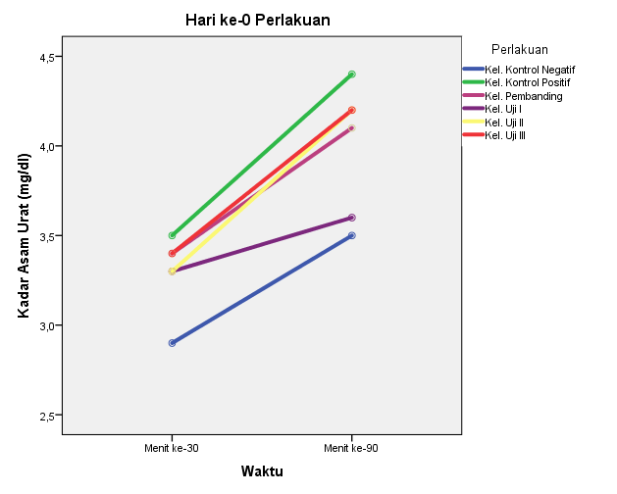**Gambar 4.2.** **Grafik Uji Anova Kadar Asam Urat Tikus Putih (Hari ke-0)**

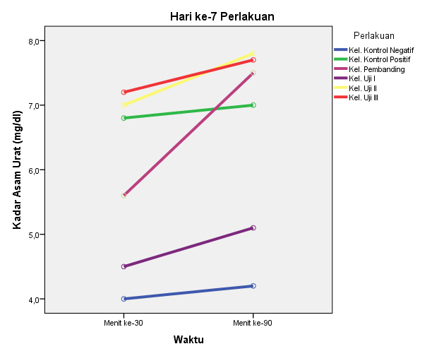**Gambar 4.3. Grafik Uji Anova Kadar Asam Urat Tikus Putih (Hari ke-7)**

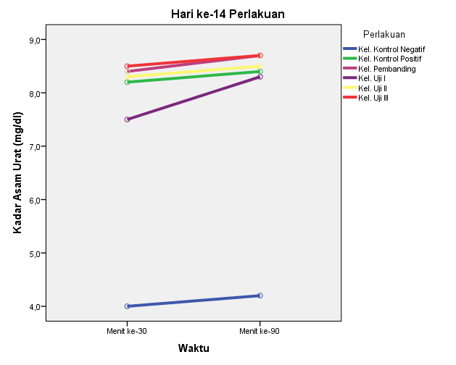**Gambar 4.4. Grafik Uji Anova Kadar Asam Urat Tikus Putih (Hari ke-14)**

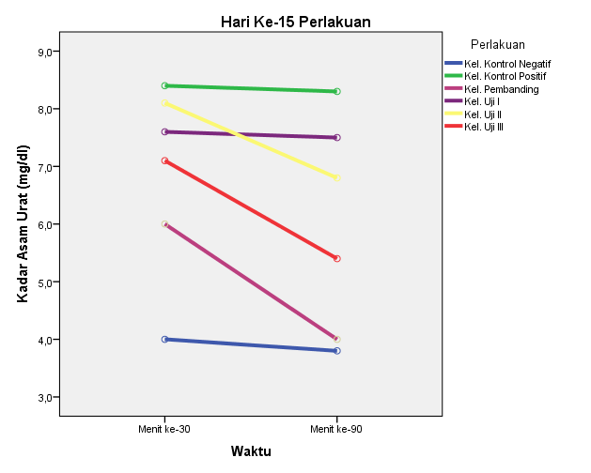**Gambar 4.5. Grafik Uji Anova Kadar Asam Urat Tikus Putih (Hari ke-15)**

## **Pembahasan**

Dalam penelitian ini hewan uji yang digunakan adalah tikus putih jantan dengan umur 2 bulan dan berat badan sekitar 150 - 250 g. Tikus putih digunakan karena mempunyai kemiripan dengan manusia dalam hal fisiologi, anatomi, nutrisi, patologi atau metabolisme (Blackshaw and Allan, 1984 dalam Anugrah 2012). Tanaman daun salam *(Syzygium polyanthum Wight)* dikenal sebagai tanaman yang banyak digunakan sebagai penyedap rasa atau bumbu masakan dan sebagian masyarakat mengenalnya sebagai obat penurun kadar asam urat yang secara turun-temurun diolah dalam bentuk rebusan untuk diminum, dalam penelitian ini daun dari tanaman salam di ekstrak kemudian dijadikan sebagai perlakuan untuk tikus putih. Dalam penelitian ini digunakan dua macam kontrol, yaitu kontrol positif dan kontrol negatif. Kontrol positif yang digunakan dalam penelitian ini adalah jus hati ayam dan kontrol negative yang digunakan dalam penelitian ini adalah CMC 0,5%, sedangkan untuk kelompok uji dalam penelitian ini digunakan tiga kelompok yaitu kelompok uji dengan ekstrak etanol daun salam 40%, 60%, dan 80%. Untuk penginduksi dalam penelitian ini digunakan jus hati ayam dan sebagai pembanding digunakan allopurinol.

Parameter yang diamati dalam penelitian ini adalah penurunan kadar asam urat tikus putih. Pengukuran kadar asam urat dilakukan sebanyak 4 kali, yaitu pada hari ke-0 (setelah aklimatisasi), hari ke-7 (setelah pemberian jus hati ayam atau sebelum pemberian allopurinol dan ekstrak daun salam), hari ke-14 (setelah pemberian jus hati ayam atau sebelum pemberian allopurinol dan ekstrak daun salam) dan hari ke-15 (setelah pemberian allopurinol dan ekstrak daun salam). Berdasarkan pernyataan Anugrah (2012) sebelum pengambilan darah tikus, tikus putih tersebut dipuasakan selama 12 jam (diambil pagi hari). Hal ini bertujuan agar tidak terjadi perubahan kadar asam urat karena asupan makan.

Peningkatan kadar asam urat dalam darah hingga melewati batas normal dalam penelitian ini diperoleh dengan pemberian jus hati ayam sebanyak 72 mg/200g BB/ hari yang terbagi dalam 3 kali pemberian secara oral selama 14 hari. Dimana pemberian jus hati ayam merupakan salah satu makanan yang yang mengandung purin tinggi (150-1000 mg/100 g ) pemicu naiknya kadar asam urat dalam darah.

Kadar asam urat normal pada tikus jantan adalah 4,37±1,11 mg/dl (Taconic Technical Laboratory dalam Anugrah 2012) dengan demikian tikus dikatakan sudah pada kondisi mengalami kenaikan kadar asam urat apabila kadar asam uratnya di atas 4,37 mg/dl.

Dari gambar 4.2, 4.3, 4.4, dan 4.5, pengukuran kadar asam urat pada tikus putih dilakukan pada menit ke-30 dan menit ke-90 menunjukkan bahwa semua kelompok dosis EEDS dan kelompok pembanding sudah menunjukkan penurunan kadar asam urat darah tetapi kurang signifikan. Dari itu juga dapat diketahui bahwa kelompok pembanding menunjukkan potensi yang paling besar sebagai agen penurunan kadar asam urat dibandingkan dengan kelompok dosis EEDS.

Namun pada gambar 4.5, potensi penurunan kadar asam urat dari kelompok pembanding pada menit ke-90 tidak jauh berbeda dengan kelompok EEDS 80% . Pada semua perlakuan, baik pada hari ke-0, ke-7, ke-14, dan ke-15 dari penelitian kelompok pembanding menunjukkan persentasi penurunan kadar asam urat yang paling besar dibandingkan dengan kelompok dosis EEDS namun secara tidak signifikan. Hal ini menunjukkan bahwa, kelompok EEDS 40%, 60%, dan 80% sudah menunjukkan efek penurunan kadar asam urat yang sama dengan kelompok pembanding (allopurinol) dengan onset terapi yang sama.

Dari gambar 4.2, 4.3, 4.4, dan 4.5 juga menunjukkan pada hari ke-0 kadar asam urat tikus putih masih normal, kemudian pada hari ke-7 dan ke-14 setelah diberikan perlakuan pada tikus, yaitu dengan menginduksi jus hati ayam kadar asam urat dalam darah tikus terjadi peningkatan sedangkan pada hari ke-15 terjadi perubahan kadar asam urat dalam darah tikus setelah diberikan ketiga konsentasi EEDS. Dilihat dari ketiga konsentrasi ekstrak daun salam yang diberikan dalam menurunkan kadar asam urat darah, dimana konsentasi 80% merupakan konsentasi yang paling mendekati kelompok pembanding (allopurinol) dalam menurunkan kadar asam urat dibandingkan dengan konsentrasi 40% dan 60%. Dari ketiga konsentrasi ekstrak etanol daun salam menunjukkan semakin tinggi konsentasi yang diberikan maka efek penurunan kadar asam urat semakin besar.

# **BAB V**

# **KESIMPULAN DAN SARAN**



## **Kesimpulan**

1. Pemberian ekstrak etanol daun salam dapat menurunkan kadar asam urat pada tikus putih
2. Pemberian ekstrak etanol daun salam dengan konsentrasi 40%, 60%, 80% secara oral pada tikus putih dapat menurunkan kadar asam urat, namun konsentrasi yang paling mendekati dengan kelompok pembanding adalah konsentrasi 80%.

## **Saran**

1. Disarankan kepada peneliti selanjutnya untuk menguji efek penurunan kadar asam urat terhadap tikus putih melalui pemberian daun salam dengan metode lain.
2. Disarankan kepada peneliti selanjutnya untuk menguji efek penurunan kadar asam urat terhadap pemberian daun salam dengan pembanding lain seperti piroxicam.
3. Perlu dikembangkannya penelitian dengan meneliti bagian lain dari tanaman salam yang mengandung senyawa aktif misalnya, batang, bunga, akar untuk membandingkan ekstrak dari masing-masing bagian tanaman yang diduga dapat digunakan sebagai penurun kadar asam urat.

# **DAFTAR PUSTAKA**

Anggraeni, I. (2019). Uji Efektivitas Ekstrak Tanaman Rumput Mutiara (Hedyotis Corymbosa L.) Terhadap Penurunan Kadar Asam Urat Padamencit Jantan (Mus Muscullus) Galur Balb-C (Doctoral Dissertation, Uin Raden Intan Lampung).

Amelia, N., Perwitasari, M., & Santoso, J. (2021). Gambaran Penggunaan Obat Asam Urat Di Puskesmas Losari Ampelgading Pemalang (Doctoral Dissertation, Politeknik Harapan Bersama Tegal).

Darussalam, M., & Rukmi, D. K. (2016). Peran air rebusan daun salam (syzgium polyanthum) dalam menurunkan kadar asam urat. Media Ilmu Kesehatan, 5(2), 83-91.

Desky, T. G. (2018). Pengaruh Aktivitas Fisik Berat terhadap Kadar Asam Urat pada Orang Dewasa Muda di Kota Medan.

Dosy, A. S. M. (2020). Pemberian Kompres Jahe Emprit Terhadap Perubahan Nyeri Sendi Pada Lansia Penderita Asam Urat Di Kelurahan Takeran Kecamatan Takeran Kabupaten Magetan (Doctoral Dissertation, Stikes Bhakti Husada Mulia Madiun).

Dafriani, P. (2021). Pengaruh Rebusan Daun Salam (Syzigium Polyanthum Wight Walp) Terhadap Tekanan Darah Pasien Hipertensi di Sungai Bungkal, Kerinci 2016. Jurnal Kesehatan Medika Saintika, 7(2).

Effendi, J. I., & Sujono, T. A. (2018). Uji Aktivitas Antihiperurisemia Ekstrak Daun Kemangi (Ocimum sanctum L.) dan Daun Salam (Syzygium polyanthum L.) pada Tikus yang Diinduksi Hati Ayam (Doctoral dissertation, Universitas Muhammadiyah Surakarta).

Hidayah, Nurul, et al. "Uji Efektivitas Antihiperurisemia Ekstrak Air Daun Salam (Syzygium Polyanthum Wight.) Terhadap Mencit Jantan (Mus Musculus) Yang Diinduksi Jus Hati Ayam Dan Kalium Oksonat." Jurnal Penelitian Saintika 18.1 (2018): 24-31.

Ibrahim, Rahayunigrum, C. D., & Lesmana, I. (2018). Pengaruh Pemberian Rebusan Daun ORTHOSIPHOH Aristatus Terhadap Kadar Asam Urat Pada Penderita Gout Atritis. Jurnal Kesehatan Saintika Meditory, 1(2), 33–43.

Jardewi, E. (2017). Perbedaan Kadar Asam Urat pada Pasien Puasa dan Tidak Puasa (Doctoral dissertation, Muhammadiyah University of Semarang).

Marlinda, R., & Dafriani, P. (2019). Pengaruh Pemberian Air Rebusan Daun Salam Terhadap Penurunan Kadar Asam Urat Pasien Arthritis Gout The Effect Of Indonesian Bay-Leaf Water Stew On Uric Acid Level In Patients With Gout Arthritis. Jurnal Kesehatan Saintika Meditory, 2(1), 62-72.

Restusari, L., Arifin, H., & Dachriyanus, Y. Y. (2014). Pengaruh Fraksi Air Ekstrak Etanol Daun Salam (Syzygium polyanthum Wight.) Terhadap Kadar Asam Urat Darah Pada Tikus Putih Jantan Hiperurisemia– Diabetes. Perkembangan Terkini Sains Farmasi Klinik IV, 220-7.

Setianingrum, P. D., Kusumaningrum, I. D., & Rini, D. K. (2019). Pemberian air rebusan daun salam (Syzygium polyanthum) terhadap penurunan kadar asam urat pada penderita asam urat di dusun kadisoro desa gilangharjo Kecamatan Pandak Kabupaten Bantul DIY tahun 2017. J Kesehatan Ed Khusus. 2019; 1: 12-23. Jurnal Kesehatan, 7621(1), 12-23.

Silalahi, M. (2017). Syzygium polyanthum (Wight) Walp.(Botani, Metabolit Sekunder dan Pemanfaatan). Jurnal Dinamika Pendidikan, 10(1), 187-202.

Siskayanti, A. F., Waluyo, J., & Hariyadi, S. (2017). Pengaruh Rebusan Daun Salam (Syzygium polyanthum Wight) Terhadap Penurunan Kadar Asam Urat Dalam Darah Mencit (Mus musculus L.) Jantan Strain Balb-C. Saintifika, 19(1), 44-56.

Steffen, P. (2018). Uji Efek Kombinasi Ekstrak Air Daun Salam (Syzigium Polyanthum (Wight.) Walp) Dan Meniran (Phyllanthus Niruri) Terhadap Kadar Asam Urat Tikus Jantan Galur Wistar Yang Diinduksi Kalium Oksonat (Doctoral Dissertation, Sekolah Tinggi Ilmu Kesehatan Nasional).

Widiyono, A. A., & Sartagus, R. A. (2020). Pengaruh Rebusan Daun Salam Terhadap Penurunan Kadar Asam Urat pada Lansia.

**Lampiran 1. Tabel Hasil Pengukuran Asam Urat Pada Tikus Putih**

|  |  |  |  |  |  |  |  |  |  |
| --- | --- | --- | --- | --- | --- | --- | --- | --- | --- |
| Perlakuan | Tikus | KAUTP H-0 | | KAUTP H-7 | | KAUTP H-14 | | KAUTP H-15 | |
| Menit ke-30 | Menit ke-90 | Menit ke-30 | Menit ke-90 | Menit ke-30 | Menit ke-90 | Menit ke-30 | Menit ke-90 |
| Kel. Kontrol Negatif | 1 | 2,9 | 3,2 | 3,8 | 3,7 | 3,7 | 3,8 | 3,7 | 3,6 |
| (CMC 0.5%) | 2 | 2,8 | 3,5 | 4 | 4,5 | 4,1 | 4,3 | 3,9 | 3,9 |
|  | 3 | 3 | 3,8 | 4,2 | 4,4 | 4,2 | 4,5 | 4,4 | 3,9 |
| Rata - rata |  | 2,9 | 3,5 | 4 | 4,2 | 4 | 4,2 | 4 | 3,8 |
| Kel. Kontrol Positif (JHA) | 1 | 3,4 | 4,1 | 6,7 | 6,9 | 8 | 8,2 | 8,2 | 8 |
| 2 | 3,3 | 4,3 | 6,9 | 7,3 | 8,2 | 8,3 | 8,5 | 8,4 |
| 3 | 3,8 | 4,8 | 6,8 | 6,8 | 8,4 | 8,7 | 8,5 | 8,5 |
| Rata - rata |  | 3,5 | 4,4 | 6,8 | 7 | 8,2 | 8,4 | 8,4 | 8,3 |
| Kel. Pembanding | 1 | 3,3 | 3,8 | 5,4 | 7,2 | 8,5 | 8,8 | 6,1 | 4,1 |
| (JHA + Allopurinol) | 2 | 3,5 | 4 | 5,6 | 7,4 | 8,6 | 8,9 | 6 | 3,9 |
|  | 3 | 3,4 | 4,5 | 5,8 | 7,9 | 8,1 | 8,4 | 5,9 | 4 |
| Rata - rata |  | 3,4 | 4,1 | 5,6 | 7,5 | 8,4 | 8,7 | 6 | 4 |
| Kel. Uji I | 1 | 3 | 3,3 | 4,2 | 5 | 7,2 | 8,1 | 7,4 | 7,2 |
| (JHA + EEDS 40%) | 2 | 3,4 | 3,6 | 4,6 | 5 | 7,4 | 8,3 | 8 | 7,7 |
|  | 3 | 3,5 | 3,9 | 4,7 | 5,3 | 7,9 | 8,5 | 7,4 | 7,6 |
| Rata – rata |  | 3,3 | 3,6 | 4,5 | 5,1 | 7,5 | 8,3 | 7,6 | 7,5 |
| Kel. Uji II | 1 | 3,5 | 4,3 | 7,2 | 8 | 8,2 | 8,4 | 8 | 7,1 |
| (JHA + EEDS 60%) | 2 | 3,1 | 3,6 | 7 | 7,5 | 8,1 | 8,3 | 8,1 | 6,8 |
|  | 3 | 3,3 | 4,7 | 6,8 | 7,9 | 8,6 | 8,8 | 8,2 | 6,5 |
| Rata – rata |  | 3,3 | 4,2 | 7 | 7,8 | 8,3 | 8,5 | 8,1 | 6,8 |
| Kel. Uji III | 1 | 3,4 | 4,4 | 7,4 | 8 | 8,3 | 8,4 | 7,1 | 5,6 |
| (JHA + EEDS 80%) | 2 | 3,2 | 4,2 | 7,3 | 7,6 | 8,6 | 8,8 | 7,1 | 5,4 |
|  | 3 | 3,6 | 4 | 6,9 | 7,5 | 8,6 | 8,9 | 7,1 | 5,2 |
| Rata - rata |  | 3,4 | 4,2 | 7,2 | 7,7 | 8,5 | 8,7 | 7,1 | 5,4 |

**Lampiran 2. Pemberian Larutan Uji**

* + 1. CMC (Kontrol Negatif)

Untuk Tikus yang bobotnya 160 g = 160/200 x 2 ml = 1,6 ml

Untuk Tikus yang bobotnya 176 g = 176/200 x 2 ml = 1,76 ml

Untuk Tikus yang bobotnya 180 g = 180/200 x 2 ml = 1,8 ml

* + 1. Jus Hati Ayam (Kontrol Positif)

Untuk Tikus yang bobotnya 233 g = 233/200 x 2 ml = 2,33 ml

Untuk Tikus yang bobotnya 178 g = 178/200 x 2 ml = 1,78 ml

Untuk Tikus yang bobotnya 134 g = 134/200 x 2 ml = 1,34 ml

* + 1. Allopurional + Jus Hati Ayam (Pembanding)

Untuk Tikus yang bobotnya 209 g = 209/200 x 2 ml = 2,09 ml

Untuk Tikus yang bobotnya 197 g = 197/200 x 2 ml = 1,97 ml

Untuk Tikus yang bobotnya 194 g = 194/200 x 2 ml = 1,94 ml

* + 1. Jus Hati Ayam + EEDS 40%

Untuk Tikus yang bobotnya 202 g = 202/200 x 2 ml = 2,02 ml

Untuk Tikus yang bobotnya 197 g = 220/200 x 2 ml = 2,2 ml

Untuk Tikus yang bobotnya 194 g = 192/200 x 2 ml = 1,92 ml

* + 1. Jus Hati Ayam + EEDS 60%

Untuk Tikus yang bobotnya 194 g = 194/200 x 2 ml = 1,94 ml

Untuk Tikus yang bobotnya 213 g = 213/200 x 2 ml = 2,13 ml

Untuk Tikus yang bobotnya 187 g = 187/200 x 2 ml = 1,87 ml

* + 1. Jus Hati Ayam + EEDS 80%

Untuk Tikus yang bobotnya 191 g = 191/200 x 2 ml = 1,91 ml

Untuk Tikus yang bobotnya 206 g = 206/200 x 2 ml = 2,06 ml

Untuk Tikus yang bobotnya 213 g = 213/500 x 5 ml = 2,13 ml

**Perhitungan Pemberian Jus Hati Ayam pada Tikus Putih**

1. Jus Hati Ayam (Kontrol Positif)

Untuk Tikus yang bobotnya 233 g = 233/200 x 2 ml = 2,33 ml

Untuk Tikus yang bobotnya 178 g = 178/200 x 2 ml = 1,78 ml

Untuk Tikus yang bobotnya 134 g = 134/200 x 2 ml = 1,34 ml

1. Allopurional + Jus Hati Ayam (Pembanding)

Untuk Tikus yang bobotnya 209 g = 209/200 x 2 ml = 2,09 ml

Untuk Tikus yang bobotnya 197 g = 197/200 x 2 ml = 1,97 ml

Untuk Tikus yang bobotnya 194 g = 194/200 x 2 ml = 1,94 ml

1. Jus Hati Ayam + EEDS 40%

Untuk Tikus yang bobotnya 202 g = 202/200 x 2 ml = 2,02 ml

Untuk Tikus yang bobotnya 197 g = 220/200 x 2 ml = 2,2 ml

Untuk Tikus yang bobotnya 194 g = 192/200 x 2 ml = 1,92 ml

1. Jus Hati Ayam + EEDS 60%

Untuk Tikus yang bobotnya 194 g = 194/200 x 2 ml = 1,94 ml

Untuk Tikus yang bobotnya 213 g = 213/200 x 2 ml = 2,13 ml

Untuk Tikus yang bobotnya 187 g = 187/200 x 2 ml = 1,87 ml

1. Jus Hati Ayam + EEDS 80%

Untuk Tikus yang bobotnya 191 g = 191/200 x 2 ml = 1,91 ml

Untuk Tikus yang bobotnya 206 g = 206/200 x 2 ml = 2,06 ml

Untuk Tikus yang bobotnya 213 g = 213/200 x 2 ml = 2,13 ml

**Lampiran 3. Tabel Daftar Volume Maksimal Larutan Sediaan Uji Yang Dapat Diberikan pada Berbagai Hewan**

|  |  |  |  |  |  |
| --- | --- | --- | --- | --- | --- |
| Jenis Hewan Uji | Volume Maksimal (ml) Sesuai Jalur Pemberian | | | | |
| i.v. | i.m. | i.p. | s.c. | p.o. |
| Mencit (20-30gr) | 0,5 | 0,05 | 1,0 | 0,5-1,0 | 1,0 |
| Tikus (100 gr) | 1,0 | 0,1 | 2,5 | 2,5 | 5,0 |
| Hamster (5gr) | - | 0,1 | 1-2 | 2,5 | 2,5 |
| Marmut (25gr) | - | 0,025 | 2-5 | 5,0 | 10,0 |
| Merpati (30gr) | 2,0 | 0,5 | 2,0 | 2,0 | 10,0 |
| Kelinci (2,5 gr) | 5-10 | 0,5 | 10-20 | 5-10 | 20,0 |
| Kucing (3 kg) | 5-10 | 1,0 | 10-20 | 5-10 | 50,0 |
| Anjing (5 kg) | 10-20 | 5,0 | 20-50 | 10,0 | 100,0 |

Keterangan :

i.v. : intravena

i.m. : intramuscular

i.p. : intraperitonial

s.c. : subcutan

p.o. : peroral

**Lampiran 4. Tabel Konversi**

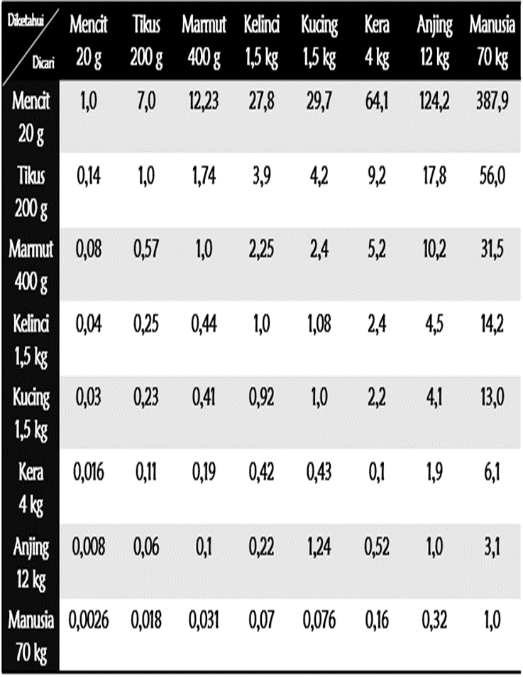

**Lampiran 5. Grafik Kadar Asam Urat Tikus Putih**

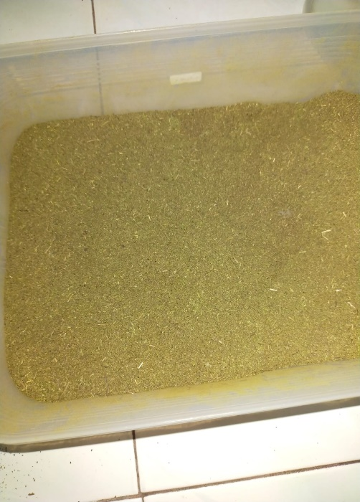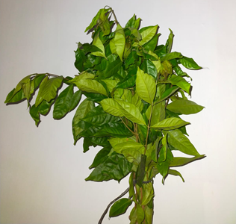**Lampiran 6. Gambar Penelitian**

Gambar 1. Daun Salam Gambar 2. Serbuk Daun Salam

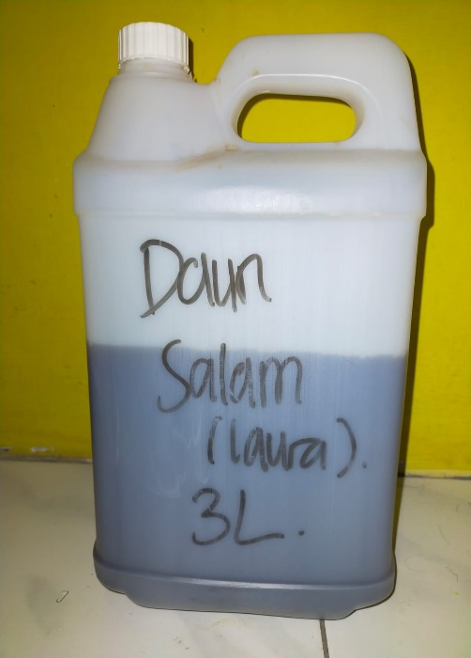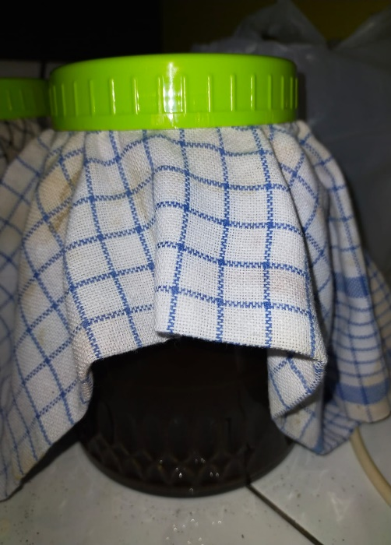

Gambar 3. Maserasi EEDS Gambar 4. Hasil Maserasi EEDS

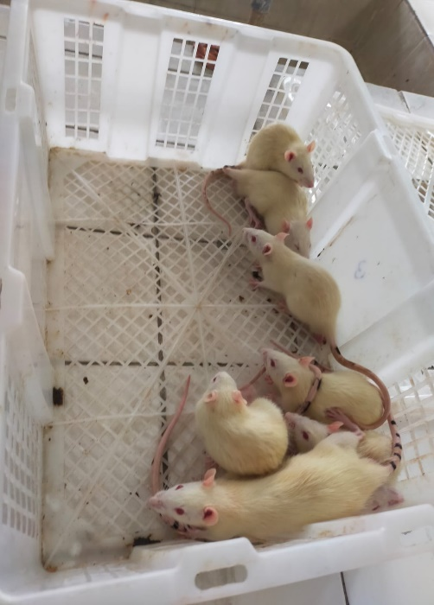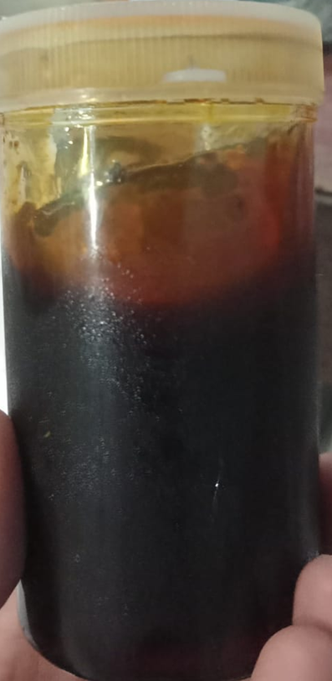

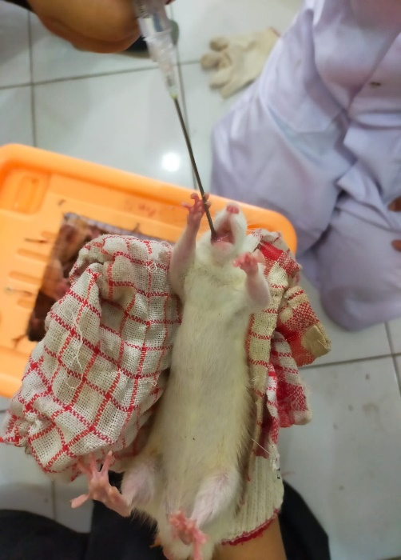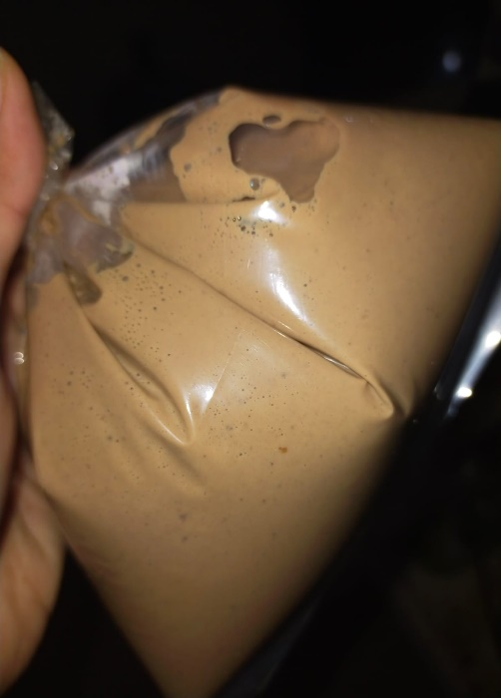Gambar 5. EEDS Kental Gambar 6. Tikus dalam kandang

Gambar 7. Jus Hati Ayam Gambar 8. Pemberian CMC 0,5%

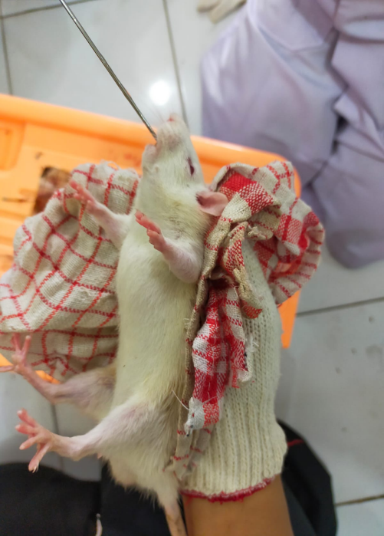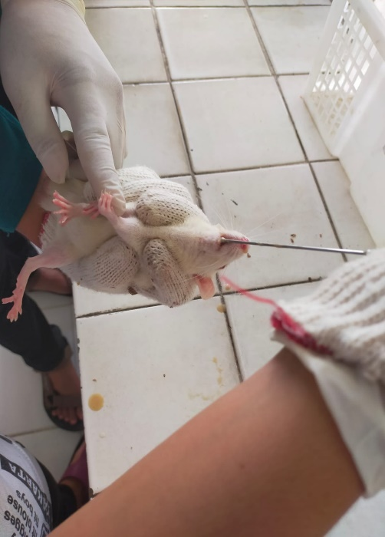

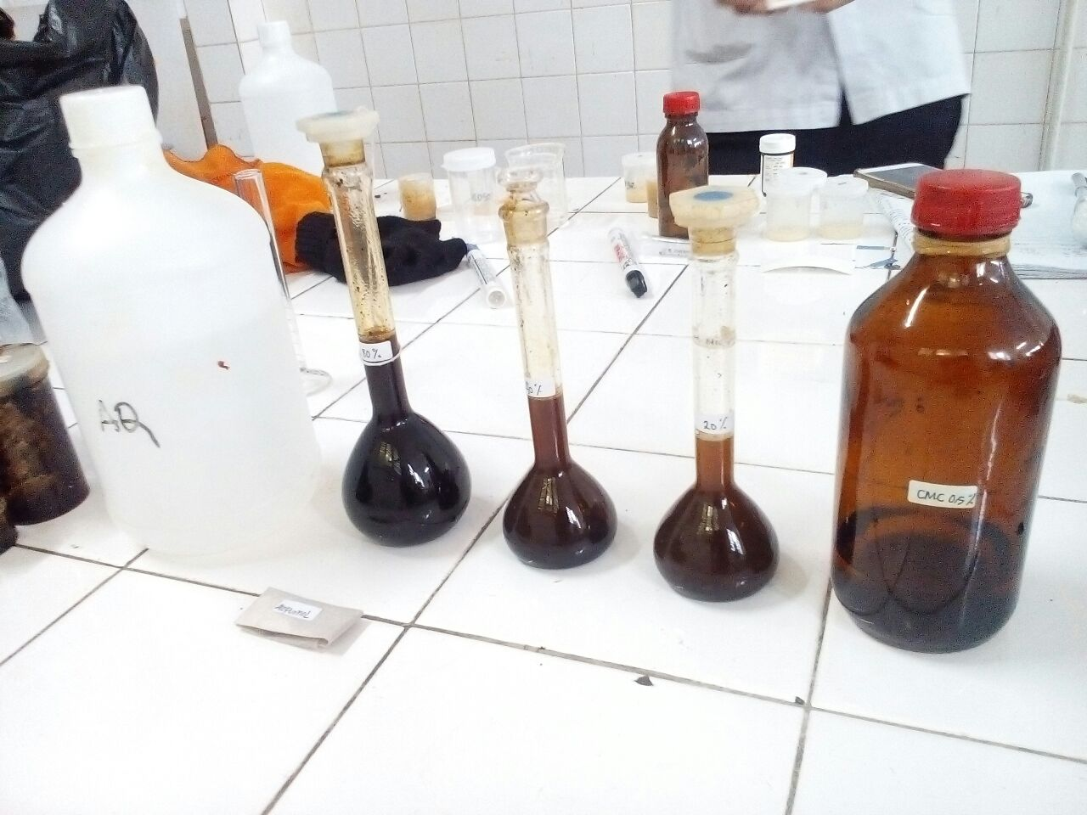Gambar 9. Induksi JHA Gambar 10. Pemberian EEDS

Gambar 11. Pemberian Allopurinol Gambar 12. EEDS 40%,60%,80%

**Lampiran 7. Pengukuran Kadar Asam Urat Tikus Putih**

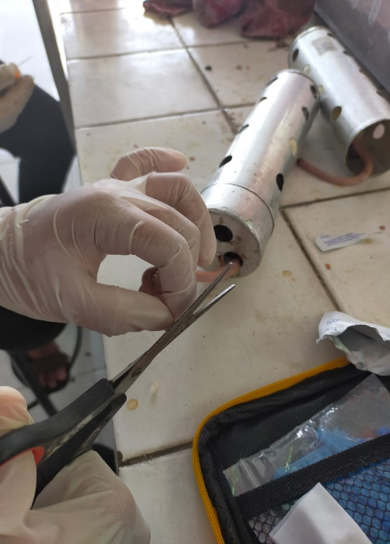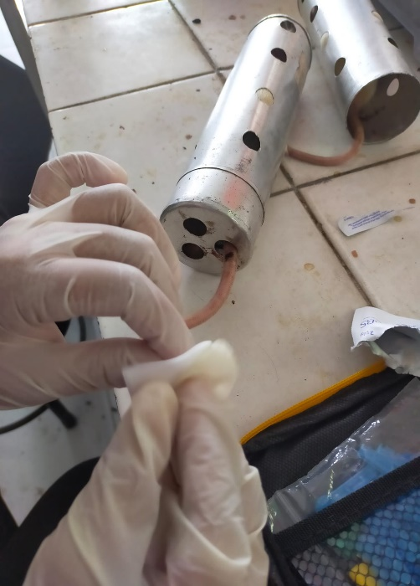

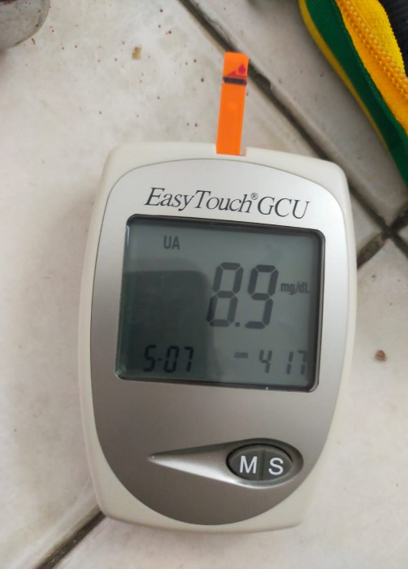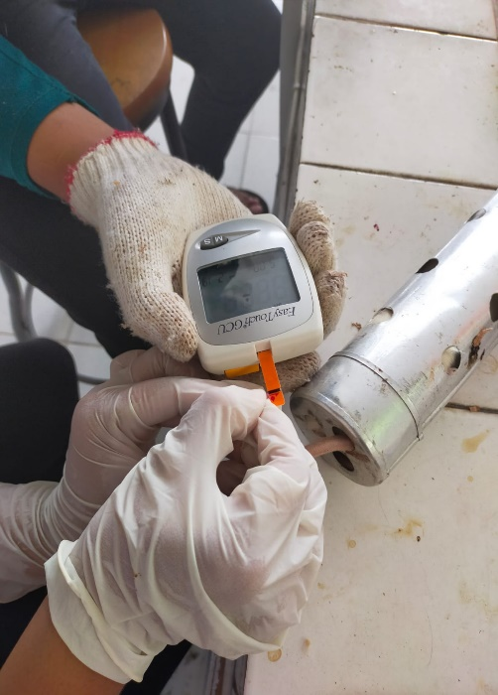

**Lampiran 8. Surat Determinasi**

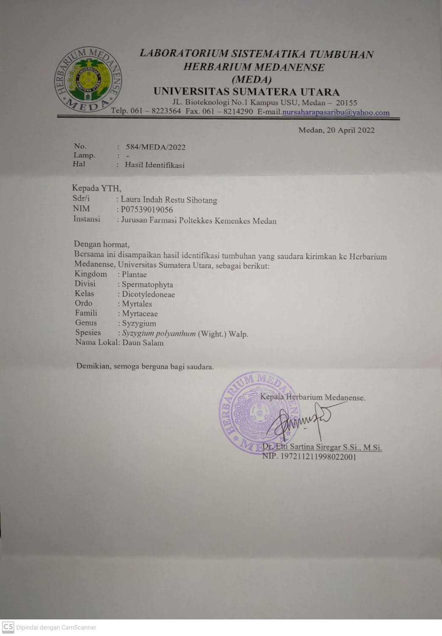

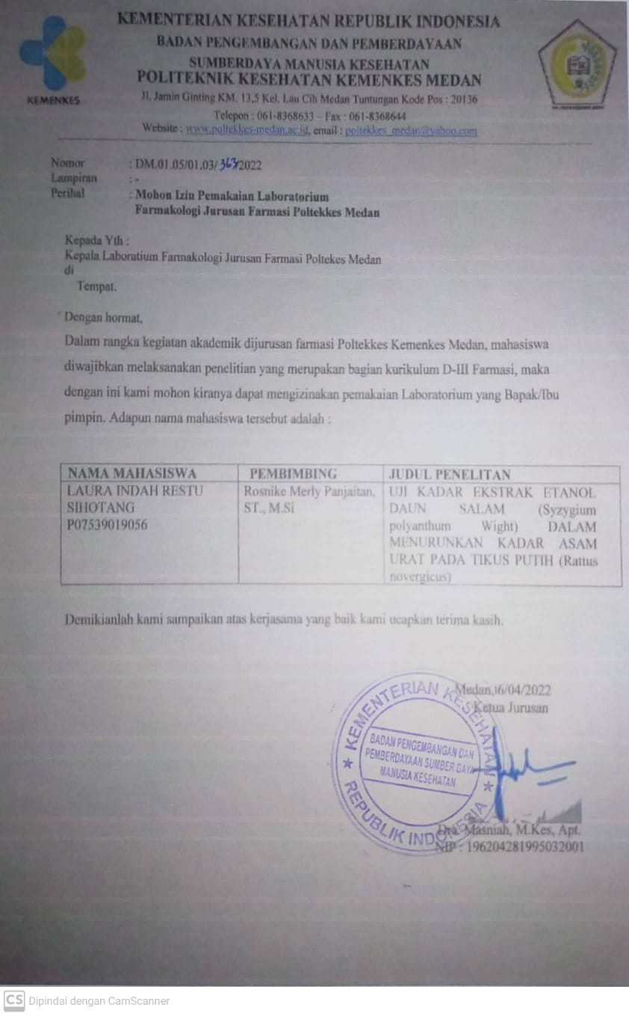**Lampiran 9. Surat Izin Laboratorium**

**Lampiran 10. Kartu Laporan Pertemuan Bimbingan KTI**

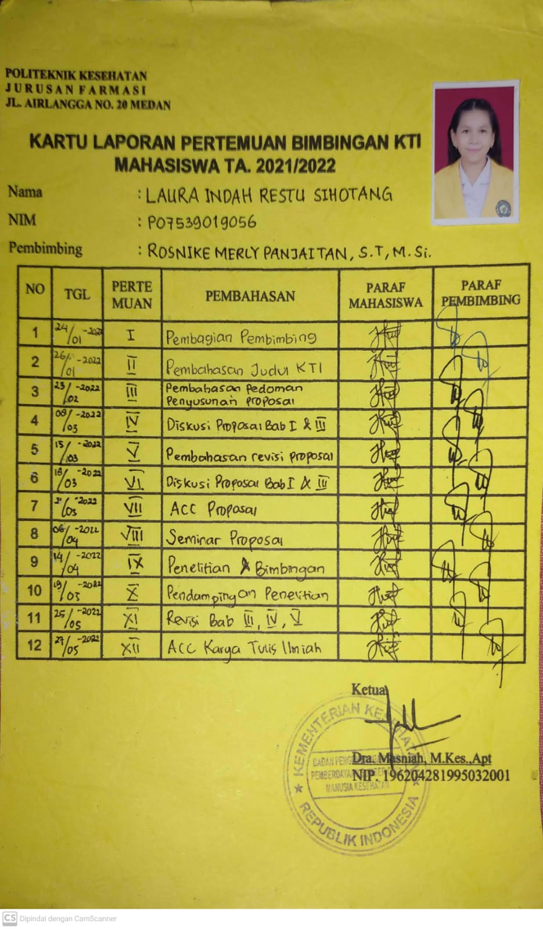

**Lampiran 11. *Ethical Clearance***

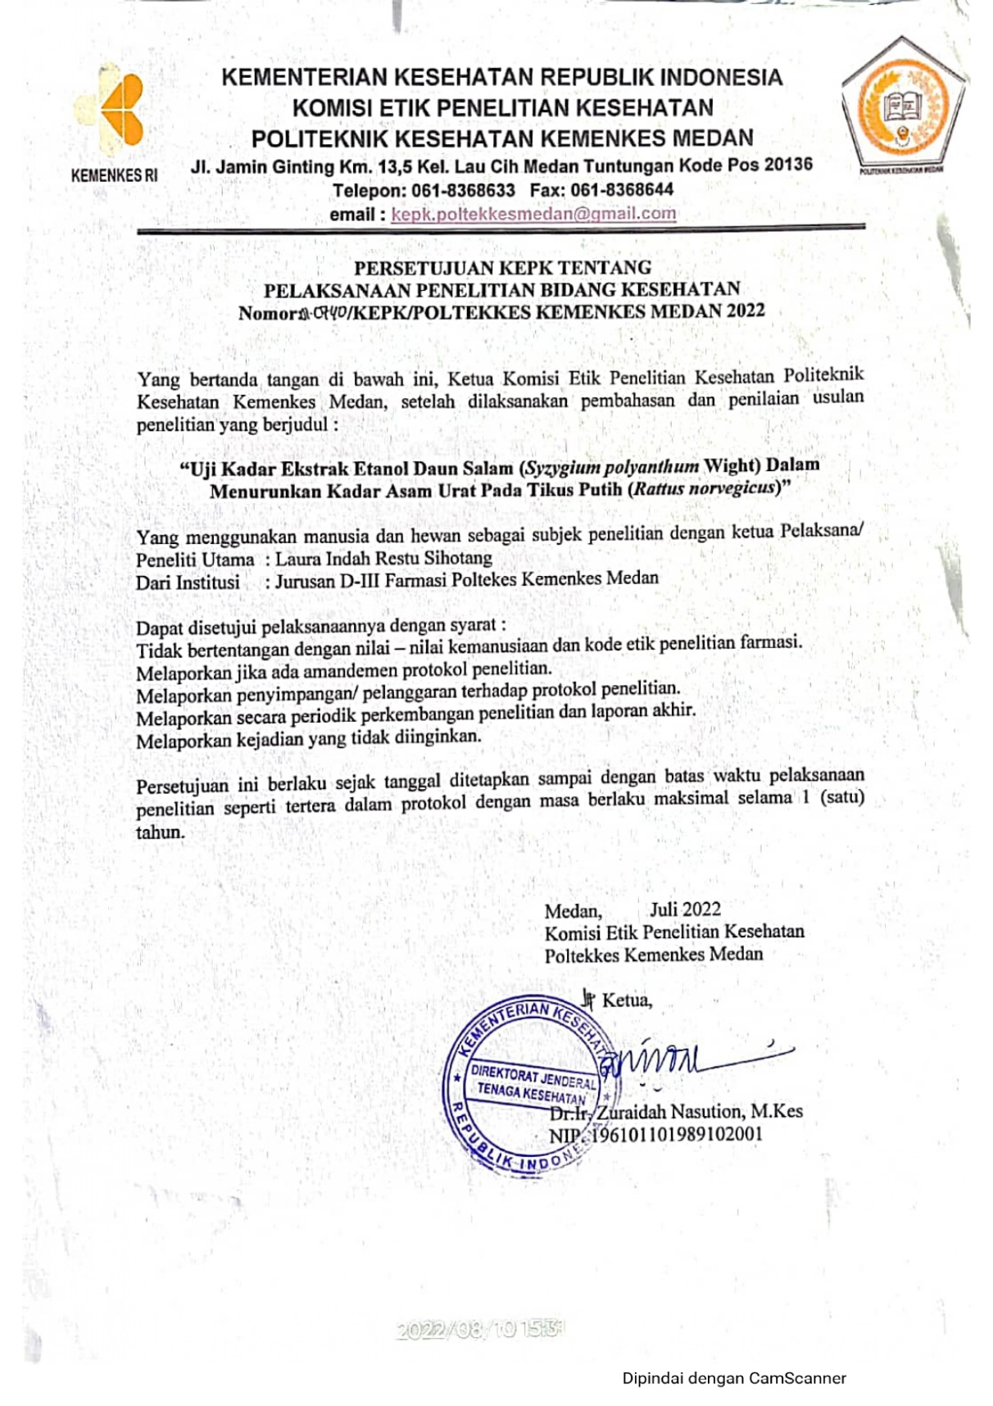

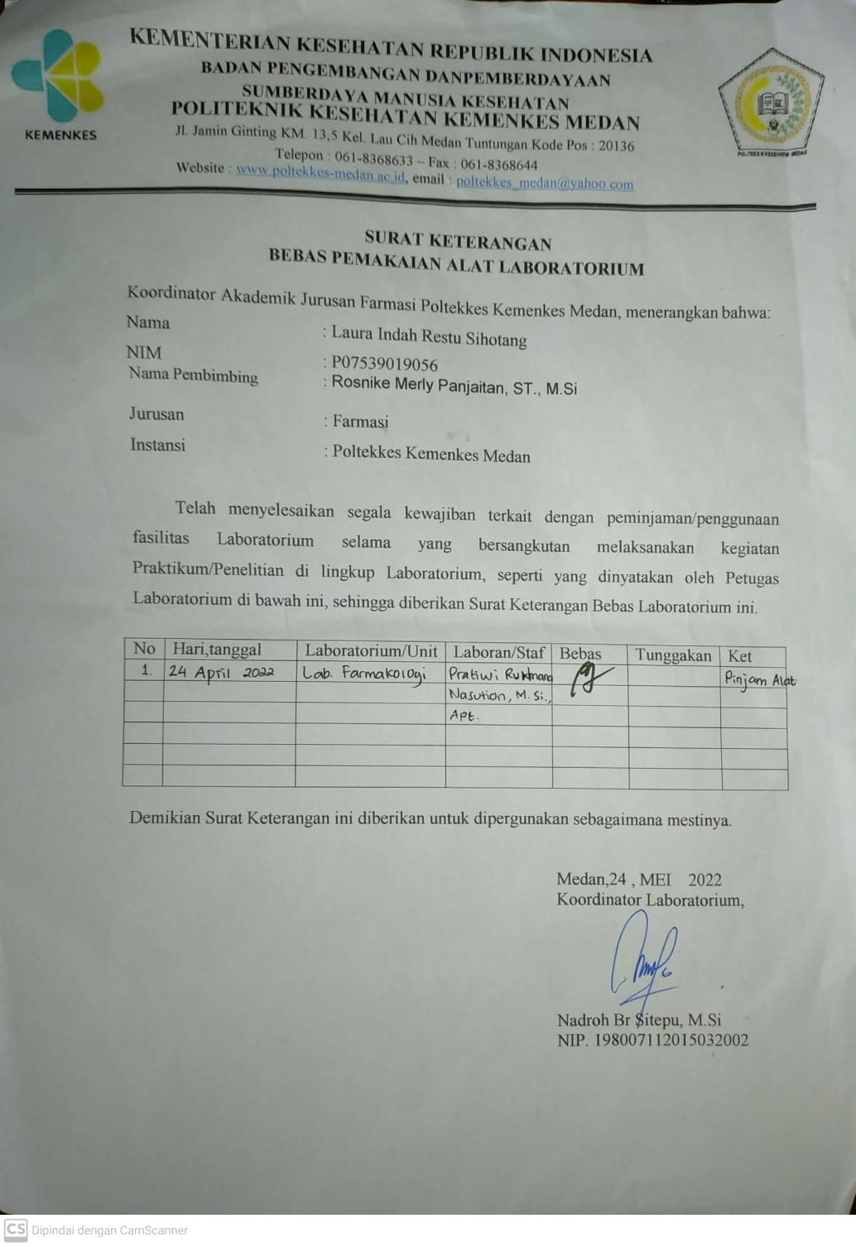**Lampiran 12. Surat Keterangan Bebas Laboratorium**